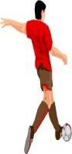  / / 143 :/ /143 |  | تاريخ تنفيذ |  |  | 1-2 |  |  | عدد الدروس |  |  |  | الأول |  |  |  |  | الأسبوع |  |  | الأولى |  | الوحدة | الثاني |  |  |  | 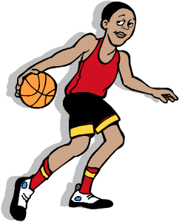  الصف
الانزلاق الصحيح |  |  |  |  | الجري الصحيح |  |  | المتطلبات السابقة للخبرة |  |  |  | ساحة مناسبة |  |  |  |  | المكان |  |  | الانزلاق الصحيح من الجري |  |  |  |  |  |  | الخبرة
أسلوب التعليم المتبع |  |  |  | الأدوات |  |  |  |  |  |  |  | الهدف |  |  |  |  |  |  |  |  |  |  |  | المجال
الاكتشاف الموجه | الواجب الحركي |  |  | كرة |  |  | صافره |  |  |  |  | أن يتمكن التلميذ من الانزلاق الصحيح وفق الأداء الفني للحركة . |  |  |  |  |  |  |  |  |  |  |  | الواجب الحركي
 |  |  |  | أطواق |  |  | أقماع |  |  |  |  | أن يعي الطالب البيئة المحيطة به |  |  |  |  |  |  |  |  |  |  |  | الأدوات
 |  |  |  |  |  |  | نموذج مصور للمهارة |  |  |  |  | أن يتعزز لدى الطالب إبراز قدراته الفردية أثناء أدائه المهارات الحركية |  |  |  |  |  |  |  |  |  |  |  | الواجب الحركي
ما ينبغي ملاحظته أثناء أداء الخبرة التعليمية
تثنى الركبة قليلا أثناء الحجل . |  |  |  |  |  |  |  |  |  |  |  |  | 2 |  | تهبط القدم الحرة بجانب القدم الأخرى أو خلفها . |  |  |  |  |  |  |  |  |  |  |  |  | 1
انتقال ثقل الجسم من قدم لأخرى بعد الحجل. |  |  |  |  |  |  |  |  |  |  |  |  | 4 |  | عدم المبالغة في الارتفاع للأعلى أثناء الحجل. |  |  |  |  |  |  |  |  |  |  |  |  | 3
تتم مرجحة الذراعين بتوافق مع حركة القدمين |  |  |  |  |  |  |  |  |  |  |  |  | 6 |  | يلامس عقب القدم الأرض أولاً ومن بعده باقي أجزاء الجسم. |  |  |  |  |  |  |  |  |  |  |  |  | 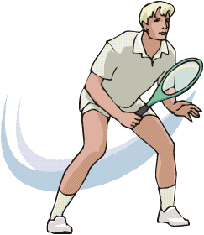  5
شكل توضيحي للمهارة |  |  |  |  |  | إجراءات التنفيذ
  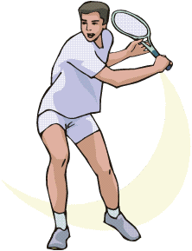  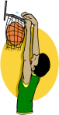  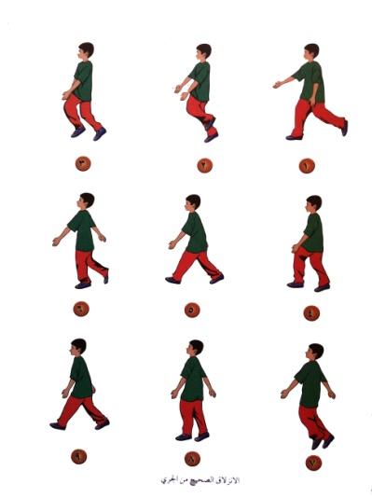 |  |  |  |  |  | إحماء : يحدد المعلم أحد الطلاب ليقوم بدور (اللامس) ويحاول جميع الطلاب الهرب منه. عندما ينجح في لمس أحدهم يقوم هذا الأخير بدور اللامس .... وهكذا.  يراعي عدم مغادرة حدود المعلب. ويمكن تحديد أكثر من (لامس).  الانزلاق الصحيح من الجري  ـ التأكد من توفر المتطلب السابقة لهذه الخبرة مع توجيه بعض الأسئلة عن مواصفات الأداء الصحيح والتأكد من تطبيق الطلاب لها .  ـ عرض النموذج للخبرة على الطلاب مع شرح الخطوات الفنية لهم وتأدية نموذج للطلاب من المعلم أو أحد الطلاب  - تقسيم مكان الدرس إلى محطات ووفق التشكيل المناسب حيث يقوم الطلاب بأداء مهارات الانزلاق المحددة في كل محطة مع التوقيت والتكرار، ويفضل وضع لوحات إرشادية مصورة أو بعض الرسوم التي تحدد المهارة وعدد التكرارات في كل محطة.  (وقوف) المشي في المكان 4 مرات ثم التصفيق 4 مرات.
التقدم بالخبرة |  |  |  |  |  |  |  |  |  |  |  |  |  | مفاهيم حركية مرتبطة بالخبرة
ـ أداء الانزلاق الصحيح من الجري وعند سماع الصافره يوثب الطلاب للأمام بقدم واحدة على أن يهبط بقدميه معا . |  |  |  |  |  |  |  |  |  |  |  |  |  | ـ إطالة خطوة الانزلاق يساعد على تغطية مساحة أكبر من الأرض .  ـ خفض مركز ثقل الجسم في الانزلاق يحقق قدرة أكبر من التوازن .
تقويم الخبرة
الجانب الانفعالي |  |  |  |  |  |  | الجانب المعرفي |  |  |  |  |  |  |  |  |  |  |  |  |  | الجانب المهاري
استمارة متابعة سلوكيات الطلاب أثناء تطبيق الدرس وبعده |  |  |  |  |  |  | ـ طرح أسئلة على الطلاب  ـ أذكر الخطوات الفنية للانزلاق الصحيح |  |  |  |  |  |  |  |  |  |  |  |  |  | استمارة محك التعلم لمهارة الانزلاق الصحيح من الجري
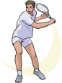  بطاقة لولي الأمر :  هل بإمكانية ابنكم الانزلاق الصحيح من الجري عند ممارسة اللعب خارج المنزل بانسيابية ؟ |  |  |  |  |  |  |  |  |  |  |  |  |  |  |  |  |  |  |  |  |  |  |  |  | الواجبات المنزلية
 |  |  | مدير المدرسة |  |  |  |  |  |  |  |  |  |  |  |  | المشرف التربوي |  |  |  |  |  |  |  |  |  | معلم المادة

/ / 143 :/ /143 |  |  | تاريخ تنفيذ | 1ـ2 |  | عدد الدروس |  |  |  | الثاني |  |  | الأسبوع |  |  | الأولى |  |  | الوحدة | الثاني |  |  | الصف
 |  | وضع الوقوف أماما |  |  |  | المتطلبات السابقة للخبرة |  |  |  | ساحة مناسبة |  |  | المكان |  |  | السحب الصحيح للمقاومات بطريقة آمنة وفعالة |  |  |  |  |  |  | الخبرة
أسلوب التعليم المتبع |  |  |  | الأدوات |  |  |  |  |  | الهدف |  |  |  |  |  |  |  |  |  |  | المجال
الاكتشاف الموجه | الواجب الحركي |  |  | صافره |  | أقماع |  |  |  | أن يؤدي الطالب المشي الصحي |  |  |  |  |  |  |  |  |  |  | 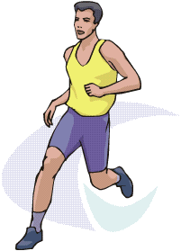  نفس حركي
الاكتشاف الموجه |  |  |  | صناديق ورقية |  | رسم وصور للخبرة |  |  |  | أن يعي الطالب البيئة المحيطة به |  |  |  |  |  |  |  |  |  |  | معرفي
الاكتشاف الموجه |  |  |  | عربات صغيرة |  | حبل |  |  |  | أن يتعزز لدى الطالب إبراز قدراته الفردية أثناء أدائه المهارات الحركية |  |  |  |  |  |  |  |  |  |  | انفعالي
ما ينبغي ملاحظته أثناء أداء الخبرة التعليمية
أن يكون الجسم بعيدا قليلا عن الشيء الذي سيتم سحبه |  |  |  |  |  |  |  |  |  | 2 |  | ميل الجسم أماما اتجاه الشيء الذي سيتم سحبه وتكون احد القدمين للأمام ولأخرى للخلف |  |  |  |  |  |  |  |  |  |  |  | 1
 |  |  |  |  |  |  |  |  |  | 4 |  | الانتباه لعدم الاصطدام بالشئ المسحوب عندما تقل المقاومة ويندفع هذا الشيء للأمام في اتجاه الساحب |  |  |  |  |  |  |  |  |  |  |  | 3
 |  |  |  |  |  |  |  |  |  | 6 |  |  |  |  |  |  |  |  |  |  |  |  |  | 5
شكل توضيحي للمهارة |  |  |  | إجراءات التنفيذ
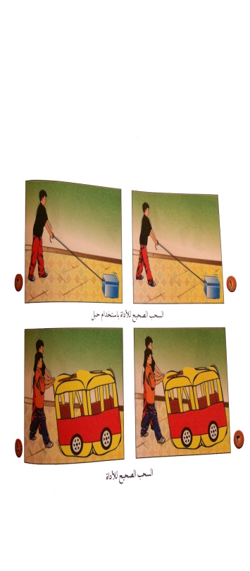 |  |  |  | الإحماء : يقوم الطلاب بالمشي أو الجري أو الحجل حول ملعب صغير مع وضع الكرات أو بعض الأدوات التي تقل عن عدد الطلاب في أماكن متفرقة وعند سماع الصافره يسرع كل طالب بالجري للحصول على أحد الكرات الذي يحصل على كرة تحسب له نقطة.  السحب الصحيح :  - ـ التأكد من توفر المتطلب السابقة لهذه الخبرة مع توجيه بعض الأسئلة عن مواصفات الأداء الصحيح والتأكد من تطبيق الطلاب لها .  - يشاهد الطلاب نموذج واضح لطريقة سحب الزميل.  - ألعاب ترويحية مثل : نقل المصاب إلى المستشفى. يستلقي الطالب على قطعة من قماش يقوم زميلة بسحبه إلى مكان الإسعاف بواسطة حبل مربوط بالقطعة.  يطبق كل طالب مع زميلة عملية سحب الزميل مع تشبيك الأيدي بالأذرع واتخاذ الوضع الصحيح لآلية السحب.ـ لعبة صغيرة (شد الحبل )ـ شد حبل متصل الطرفين بمجموعات من ثلاثة أو أربعة طلاب .
التقدم بالخبرة |  |  |  |  |  |  |  |  |  |  | مفاهيم حركية مرتبطة بالخبرة
ـ يمسك كل طالب يد زميلة اليمنى كالمصافحة وقفان بحيث تمس الدم اليمنى لأحدهما القدم اليمنى للآخر ، و القدم اليسرى متجهة إلى الخلف لحفظ التوازن ، ثم يسحب كل منهما الآخر تجاه نفسه . |  |  |  |  |  |  |  |  |  |  | ـ كبر مساحة قاعدة الارتكاز يعمل على زيادة ثبات الجسم و بالتالي تصبح القوة المستخدمة في السحب أكثر فاعلية . ـ قرب مركز ثقل الجسم من الأرض عن طريق ثني مفصلي الركبتين يزيد من القدرة على التوازن وثبات الجسم  ـ كلما زاد ثقل الجسم زادت القوة المطلوبة لتحريكه
تقويم الخبرة
الجانب الانفعالي |  |  |  |  | الجانب المعرفي |  |  |  |  |  |  |  |  |  |  |  | الجانب المهاري
ملاحظة السلوك ملئ استمارة ( 1ـ3 ) |  |  |  |  | ـ طرح أسئلة على الطلاب  ـ اذكر أهم النقاط التي يجب مراعاتها أثناء السحب ؟ |  |  |  |  |  |  |  |  |  |  |  | استمارة محك التعلم لمهارة السحب الصحيح للمقاومات بطريقة آمنة وفعالة
بطاقة لولي الأمر موضح فيها الأسئلة التالية  ـ هل يستطيع ابنكم سحب الأشياء في المنزل بشكل صحيح ؟  ـ هل يستطيع أن يقدر وزن الأشياء ويحدد قدرته على السحب ؟ |  |  |  |  |  |  |  |  |  |  |  |  |  |  |  |  |  |  |  |  | الواجبات المنزلية
 |  |  |  | مدير المدرسة |  |  |  |  |  |  |  |  |  | المشرف التربوي |  |  |  |  |  |  |  | معلم المادة

/ / 143 :/ /143 |  |  | تاريخ تنفيذ |  |  |  | 1 ـ 2 |  |  | عدد الدروس |  |  |  |  | الثالث |  |  |  |  | الأسبوع |  |  | الأولى |  | الوحدة | الثاني |  |  |  | الصف
 |  |  |  | الجلوس تربيع |  |  |  |  | المتطلبات السابقة للخبرة |  |  |  |  |  | مساحة مناسبة |  |  |  |  | المكان |  |  | الوقوف من جلوس التربيع و الذراعان ممتدان أماما |  |  |  |  |  |  | الخبرة
أسلوب التعليم المتبع |  |  |  |  |  | الأدوات |  |  |  |  |  |  |  |  | الهدف |  |  |  |  |  |  |  |  |  |  |  | المجال
الاكتشاف الموجه | الواجب الحركي |  |  |  |  | صافره |  |  |  |  | أقماع |  |  |  | أن يؤدي الطالب مهارة الوقوف من وضع الجلوس التربيع وفق الأداء الفني للممارسة |  |  |  |  |  |  |  |  |  |  |  | نفس حركي
الاكتشاف الموجه |  |  |  |  |  |  |  |  |  |  | رسم توضيحي |  |  |  | أن يعي الطالب البيئة المحيطة به |  |  |  |  |  |  |  |  |  |  |  | معرفي
الاكتشاف الموجه |  |  |  |  |  |  |  |  |  |  |  |  |  |  | أن يتعزز لدى الطالب إبراز قدراته الفردية أثناء أدائه المهارات الحركية |  |  |  |  |  |  |  |  |  |  |  | انفعالي
ما ينبغي ملاحظته أثناء أداء الخبرة التعليمية
تكون الذراعان مفردتان أماما وكفي اليدين متجهان للداخل ومتقابلان . |  |  |  |  |  |  |  |  |  |  |  |  |  |  |  | 2 |  | الجلوس تربيع بحيث يرتكز الجسم علي المقعد ويكون الرأس والصدر لأعلي والكتفان للخلف والظهر مستقيم . |  |  |  |  |  |  |  |  |  |  |  |  | 1
تحريك الذراعين لأعلي من مفصلي الفخذين بحيث يتم الارتكاز علي المقعدة والقدمين مع المحافظة علي امتداد الذراعين للأمام |  |  |  |  |  |  |  |  |  |  |  |  |  |  |  | 4 |  | تكون الركبتان منثنيتان والفخذان قريبان من الأرض قدر الإمكان والساقان متقاطعتان والقدمان ملامستان للأرض . |  |  |  |  |  |  |  |  |  |  |  |  | 3
الوصول لوضع الوقوف بعد إكمال مد الركبتين ووضع القدم الأمامية بجانب الخلفية,بحيث يكون ثقل الجسم موزعا علي القدمين بالتساوي والذراعان محافظتان علي امتدادهما للأمام |  |  |  |  |  |  |  |  |  |  |  |  |  |  |  | 6 |  | محاولة الوقوف من خلال مد مفصلي الركبتين ورفع المقعدة عن الأرض وبقاء الساقين متقاطعتان |  |  |  |  |  |  |  |  |  |  |  |  | 5
شكل توضيحي للمهارة |  |  |  |  |  |  |  | إجراءات التنفيذ
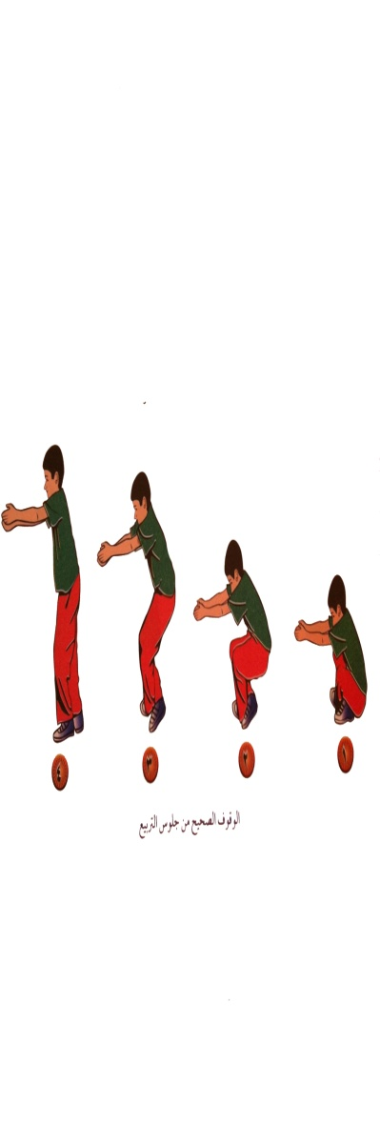 |  |  |  |  |  |  |  | الإحماء : يحدد المعلم أحد الطلاب ليقوم بدور (اللامس) ويحاول جميع الطلاب الهرب منه. عندما ينجح في لمس أحدهم يقوم هذا الأخير بدور اللامس .... وهكذا.  يراعي عدم مغادرة حدود المعلب. ويمكن تحديد أكثر من (لامس).  الوقوف من جلوس تربيع :  ـ التأكد من توفر المتطلب السابقة لهذه الخبرة مع توجيه بعض الأسئلة عن مواصفات الأداء الصحيح والتأكد من تطبيق الطلاب لها .  - مشاهدة نموذج حي لكيفية الوقوف من جلوس التربيع والذراعان على الصدر.  - تطبيقات للوقوف من وضع (جلوس تربيع – الذراعان ثبات الوسط – الذراعان جانباً) بدون استناد مع تصحيح الأخطاء.  (جلوس على أربع) مد الركبتين مع رفع الذراعين عالياً
التقدم بالخبرة |  |  |  |  |  |  |  |  |  |  |  |  |  |  |  |  | مفاهيم حركية مرتبطة بالخبرة
اطلب من الطلاب الوقوف من وضع الجلوس التربيع والذراعان ممتدان أماما لفترة قليلة من الوقت .  ثم اطلب من الطلاب الوقوف من وضع الجلوس التربيع والذراعان ممتدان أماما لفترة أطول من الوقت . |  |  |  |  |  |  |  |  |  |  |  |  |  |  |  |  | ـ تؤدي القدرة على التحكم في أجزاء الجسم من الثبات و خلال الحركة إلى تنمية عنصر التوازن  ـ الجاذبية الأرضية هي قوة تجذب كل شئ نحو الأرض  ـ تتطلب مقاومة الجاذبية الأرضية قوة الجسم للمحافظة على اتزانه في الثبات  ـ الأنشطة التي تؤدي في حالة الثبات هي التي يبقى فيها مركز ثقل الجسم في نفس الوضع ، أما الأنشطة التي تؤدي في حالة فمركز ثقل الجسم يتحرك باستمرار
تقويم الخبرة
الجانب الانفعالي |  |  |  |  |  |  |  |  |  |  | الجانب المعرفي |  |  |  |  |  |  |  |  |  |  |  |  | الجانب المهاري
استمارة متابعة سلوكيات الطلاب أثناء تطبيق الدرس و بعده |  |  |  |  |  |  |  |  |  |  | هل تعرف الطالب علي خطوات مهارة الوقوف من وضع الجلوس التربيع بطريقة صحيحة؟ |  |  |  |  |  |  |  |  |  |  |  |  | استمارة تقويم الجانب المهاري (محك التعلم ) لمهارة الوقوف من جلوس التربيع و الذراعان ممتدان أماما
بطاقة المتابعة لولي الأمر موضح فيها الأتي  - هل بإمكانك داخل المنزل أن تؤدي مهارة الوقوف من وضع الجلوس التربيع والذراعان ممتدان أماما بطريقة صحيحة ؟ |  |  |  |  |  |  |  |  |  |  |  |  |  |  |  |  |  |  |  |  |  |  |  |  |  |  |  | الواجبات المنزلية
 |  |  |  |  | مدير المدرسة |  |  |  |  |  |  |  |  |  |  |  |  |  | المشرف التربوي |  |  |  |  |  |  |  |  |  | معلم المادة

/ / 143 :/ /143 |  |  | تاريخ تنفيذ |  |  | 1 ـ 2 |  |  | عدد الدروس |  |  |  | الرابع |  |  |  |  | الأسبوع |  |  | الأولى |  | الوحدة | الثاني |  |  |  | الصف
 |  | لقف الكرة |  |  |  | مسك الكرة |  |  | المتطلبات السابقة للخبرة |  |  |  | مساحة مناسبة |  |  |  |  | المكان |  |  | التمرير الصحيح للكرة بيدين وبيد واحدة |  |  |  |  |  |  | الخبرة
أسلوب التعليم المتبع |  |  |  |  | الأدوات |  |  |  |  |  |  |  | الهدف |  |  |  |  |  |  |  |  |  |  |  | المجال
الاكتشاف الموجه | الواجب الحركي |  |  |  | أطواق |  |  | صافره |  |  |  |  | أن يؤدي الطالب التمرير الصحيح للكرة بيدين و بيد واحدة |  |  |  |  |  |  |  |  |  |  |  | نفس حركي
الاكتشاف الموجه |  |  |  |  |  |  |  | كرات متنوعة |  |  |  |  | أن يعي الطالب البيئة المحيطة به |  |  |  |  |  |  |  |  |  |  |  | معرفي
الاكتشاف الموجه |  |  |  |  |  |  |  |  |  |  |  |  | أن يتعزز لدى الطالب إبراز قدراته الفردية أثناء أدائه المهارات الحركية |  |  |  |  |  |  |  |  |  |  |  | انفعالي
ما ينبغي ملاحظته أثناء أداء الخبرة التعليمية
تحريك الذراعين واليدين ممسكتين بالكرة للخلف قليلاً تمهيداً لتمريرها |  |  |  |  |  |  |  |  |  |  |  |  |  | 2 |  | من وضع الوقوف أماماً أحد القدمين متقدمه عن الأخرى قليلاً والذراعان عالياً واليدان ممسكتان بالكرة . |  |  |  |  |  |  |  |  |  |  |  |  | 1
تترك اليدان الكرة في نهاية حركتهما للأمام مع متابعتهما لحركة الكرة للأمام وتحريك القدم الخلفية للأمام |  |  |  |  |  |  |  |  |  |  |  |  |  | 4 |  | تحريك الذراعين واليدين ممسكتين بالكرة للأمام بقوة وبسرعة لتدفع الكرة للأمام |  |  |  |  |  |  |  |  |  |  |  |  | 3
 |  |  |  |  |  |  |  |  |  |  |  |  |  | 6 |  |  |  |  |  |  |  |  |  |  |  |  |  |  | 5
شكل توضيحي للمهارة |  |  |  |  |  |  | إجراءات التنفيذ
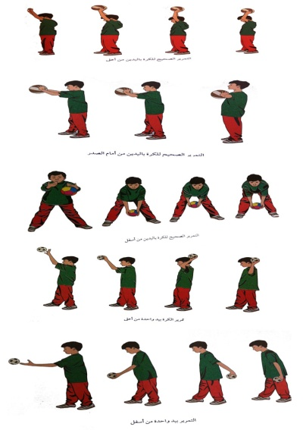 |  |  |  |  |  |  | الإحماء : يقسم الطلاب إلى مجموعتين، مجموعة الرماة ومجموعة الطيور، وتحاول مجموعة الرماة تمرير الكرة فيما بينهم لمحاولة إصابة الطيور، بينما تحاول مجموعة الطيور الهرب وتفادي الإصابة الفريق الفائز هو الذي يحصل على أكبر عدد من الإصابات.  التمرير الصحيح للكرة بيدين وبيد واحدة  ـ التأكد من توفر المتطلب السابقة لهذه الخبرة مع توجيه بعض الأسئلة عن مواصفات الأداء الصحيح والتأكد من تطبيق الطلاب لها .  ـ تطبيقات للتمرير بيدين وبيد واحدة من خلال ألعاب مختارة تعتمد على العمل الجماعي في مجموعات صغيرة .  ـ تطبيقات مهارة تمرير الكرة باليدين كما يلي :ـ  ـ تمرير الكرة باليدين ولقفها في الفراغ الشخصي ــ تمرير الكرة باليدين و بيد واحدة ولقفها في مستويات مختلفة ( عال ـ متوسط ـ منخفض ) ـ تمرير الكرة و لقفها بالتبادل مع الزميل . ــ تمرير الكرة ولقفها داخل أطواق معلقة . ـــ تحديد مهام وواجبات حركية لبعض الطلاب الذين هم بحاجة إلى المزيد من التدريب على مهارات التمرير و اللقف في مستويات مختلفة لعبة وضع التفاح في السلة:  يوضع الصندوق وبداخلة التفاح (كرات صغيرة) وسط الملعب ويقف بجواره أحد التلاميذ وينتشر التلاميذ في الملعب التفاح.عند سماع الإشارة يبدأ لا عب الوسط يرمي خارج الصندوق وعلى التلاميذ إرجاع التفاح بحيث يظل الصندوق مملؤاً دائماً. عند انتهاء الوقت يتم عد الكرات اقل طالب هو الفائز
التقدم بالخبرة |  |  |  |  |  |  |  |  |  |  |  |  |  |  | مفاهيم حركية مرتبطة بالخبرة
* أطلب من الطلاب أداء مهارة التمرير بيد واحدة من وضع ( الجري – الوثب )  * أطلب من الطلاب أداء مهارة التمرير بيدين من وضع ( الجري – الوثب ) . |  |  |  |  |  |  |  |  |  |  |  |  |  |  | ـ استغلال حركة التمهيد للتمرير بمرجحة الذراع خلفا يحقق سرع ومساقة أكبر في التمرير إليها الكرة على سرعتها وعلى زاوية انطلاقها لحظة تركها ليد الرامي . فكلما زادت المسافة وكلما قلت الزاوية زادت المسافة  ـ يساعد مسك الكرة بأطراف اليد مع تثنيها على زيادة سرعة الرمية حيث تطول ذراع الرافعة .  ـ الأدوات الثقيلة تحتاج إلى قوة أكبر عند تمريرها
تقويم الخبرة
الجانب الانفعالي |  |  |  |  |  |  |  | الجانب المعرفي |  |  |  |  |  |  |  |  |  |  |  |  |  | الجانب المهاري
استمارة متابعة سلوكيات الطلاب أثناء تطبيق الدرس و بعده |  |  |  |  |  |  |  | هل يعدد الطالب الخطوات التعليمية للمهارة ؟ |  |  |  |  |  |  |  |  |  |  |  |  |  | استمارة محك التعلم التمرير الصحيح للكرة بيدين وبيد واحدة
بطاقة المتابعة لولي الأمر موضح فيها الأتي  ـ هل بإمكانك أداء التمريرة بيدين داخل المنزل 10 مرة ؟ - هل بإمكانك أداء التمريرة بيد واحدة داخل المنزل باتجاهات مختلفة |  |  |  |  |  |  |  |  |  |  |  |  |  |  |  |  |  |  |  |  |  |  |  |  |  | الواجبات المنزلية
 |  |  |  | مدير المدرسة |  |  |  |  |  |  |  |  |  |  |  |  | المشرف التربوي |  |  |  |  |  |  |  |  |  | معلم المادة

/ / 143 :/ /143 |  | تاريخ تنفيذ |  |  | 1 ـ 2 |  |  | عدد الدروس |  |  | الخامس |  |  |  |  | الأسبوع |  |  | الأولى |  | الوحدة | الثاني |  |  |  | الصف
الوعي بأجزاء الجسم أثناء الثبات وخلال الحركة |  |  |  |  | إدراك مسارات الحركة |  |  | المتطلبات السابقة للخبرة |  |  | مساحة مناسبة |  |  |  |  | المكان |  |  | الوعي بالبيئة |  |  |  |  |  |  | الخبرة
أسلوب التعليم المتبع |  |  |  | الأدوات |  |  |  |  |  |  | الهدف |  |  |  |  |  |  |  |  |  |  |  | المجال
الاكتشاف الموجه | الواجب الحركي |  |  | أقماع |  |  | صافره |  |  |  | أن يعي الطالب بعناصر البيئة المحيطة به . |  |  |  |  |  |  |  |  |  |  |  | نفس حركي
الاكتشاف الموجه |  |  |  |  |  |  |  |  |  |  | أن يعي الطالب البيئة المحيطة به |  |  |  |  |  |  |  |  |  |  |  | معرفي
الاكتشاف الموجه |  |  |  |  |  |  |  |  |  |  | أن يتعزز لدى الطالب إبراز قدراته الفردية أثناء أدائه المهارات الحركية |  |  |  |  |  |  |  |  |  |  |  | انفعالي
ما ينبغي ملاحظته أثناء أداء الخبرة التعليمية
كيفية مشاركة زميل أو أكثر في حيز مكاني أو داخل طوق . |  |  |  |  |  |  |  |  |  |  |  | 2 |  | التعرف علي البيئة المحيطة من زملاء وأدوات وأجهزة تستخدم أثناء النشاط البدني وكيفية منع التصادم معها . |  |  |  |  |  |  |  |  |  |  |  |  | 1
 |  |  |  |  |  |  |  |  |  |  |  | 4 |  | الجري المتعرج بين الأشياء دون التصادم أو اللمس . |  |  |  |  |  |  |  |  |  |  |  |  | 3
 |  |  |  |  |  |  |  |  |  |  |  | 6 |  |  |  |  |  |  |  |  |  |  |  |  |  |  | 5
شكل توضيحي للمهارة |  |  |  |  |  | إجراءات التنفيذ
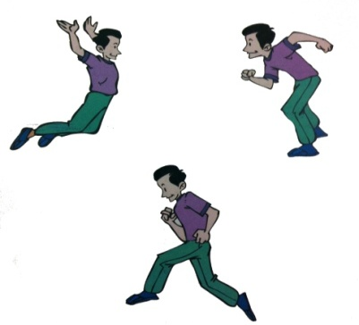 |  |  |  |  |  | الإحماء : يقف الطلاب في 4 قاطرات وعندما ينادي المعلم أسم أحد الحيوانات يجري الأربعة الأوائل من كل قاطرة للوصول إلى خط النهاية مع تقليد الحيوانات في الصوت والحركة ......... وهكذا القاطرة التي تنتهي أولاً هي الفائزة  الوعي بالبيئة.  ـ التأكد من توفر المتطلب السابقة لهذه الخبرة مع توجيه بعض الأسئلة عن مواصفات الأداء الصحيح والتأكد من تطبيق الطلاب لها .  ـ الجري و تغير الاتجاه ـ التداخل مع الزملاء في حركات معينة بدون التصادم أو لمس الآخرين  ـ الجري التعرج بين الأشياء . ـ اختيار مكان محدد و الجري المستقيم تجاهه مع التحكم و التوقف لتفادي التصادم مع الآخرين وتغيير الاتجاه لمكان آخر .  ـ أداء حركات انتقالية محددة في حيز ، ثم تصغيره بالتدريج . لعبة صغيرة ( لمس الزميل )
التقدم بالخبرة |  |  |  |  |  |  |  |  |  |  |  |  | مفاهيم حركية مرتبطة بالخبرة
* اطلب من الطلاب القفز المتعرج بين الأشياء دون التصادم أو اللمس  * اطلب من الطلاب الحجل بقدم واحدة بين الأشياء دون اللمس . |  |  |  |  |  |  |  |  |  |  |  |  | ـ رفع الذراعين جانبا أثناء الحجل يزيد من التوازن  ـ النظر في اتجاه الجري يحمي الطالب من التصادم  ـ قدرة الطالب على تقديم الأبعاد للمعوقات الموضوعة في الملعب تساعده على اجتيازها دون الاصطدام بها
تقويم الخبرة
الجانب الانفعالي |  |  |  |  |  |  | الجانب المعرفي |  |  |  |  |  |  |  |  |  |  |  |  | الجانب المهاري
هل أدرك الطالب أهمية الوعي بالبيئة . |  |  |  |  |  |  | هل عرف الطالب البيئة المحيطة به من زملاء وأدوات وأجهزة رياضية . |  |  |  |  |  |  |  |  |  |  |  |  | استمارة محك التعلم لالوعي بالبيئة المحيطة
بطاقة المتابعة لولي الأمر موضح فيها الأتي  * هل بإمكان ابنكم داخل المنزل أداء نشاط بدني دون التصادم بالأشياء ؟ |  |  |  |  |  |  |  |  |  |  |  |  |  |  |  |  |  |  |  |  |  |  |  | الواجبات المنزلية
 |  |  | مدير المدرسة |  |  |  |  |  |  |  |  |  |  |  | المشرف التربوي |  |  |  |  |  |  |  |  |  | معلم المادة

/ / 143 :/ /143 |  | تاريخ تنفيذ |  |  |  | 1 ـ 2 |  |  | عدد الدروس |  |  |  | السادس |  |  |  |  | الأسبوع |  |  | الأولى |  | الوحدة | الثاني |  |  |  | الصف
إدراك مسارات الحركة |  |  | الوعي بالقوة اللازمة لتحريك الجسم أو أجزاء منه |  |  |  |  |  | المتطلبات السابقة للخبرة |  |  |  | مساحة مناسبة |  |  |  |  | المكان |  |  | الرشاقة |  |  |  |  |  |  | الخبرة
أسلوب التعليم المتبع |  |  |  |  | الأدوات |  |  |  |  |  |  |  | الهدف |  |  |  |  |  |  |  |  |  |  |  | المجال
الاكتشاف الموجه | الواجب الحركي |  |  |  | كرات متنوعة |  |  | أقماع |  |  |  |  | أن يمارس الطالب المهارات الحركية الأساسية المحددة في هذه الوحدة لتنمية الرشاقة كأحد عناصر اللياقة البدنية |  |  |  |  |  |  |  |  |  |  |  | نفس حركي
الاكتشاف الموجه |  |  |  |  | صافره |  |  | صولجانات |  |  |  |  | أن يعي الطالب البيئة المحيطة به |  |  |  |  |  |  |  |  |  |  |  | معرفي
الاكتشاف الموجه |  |  |  |  |  |  |  | رسم توضيحي |  |  |  |  | أن يتعزز لدى الطالب إبراز قدراته الفردية أثناء أدائه المهارات الحركية |  |  |  |  |  |  |  |  |  |  |  | انفعالي
ما ينبغي ملاحظته أثناء أداء الخبرة التعليمية
قدرة الطلاب على التمييز بين المسارات المنحنية و المستقيمة و المتعرجة |  |  |  |  |  |  |  |  |  |  |  |  |  | 2 |  | قدرة الطلاب على تتبع المسار بطريقة صحيحة دون أن يفقدوا توازنهم |  |  |  |  |  |  |  |  |  |  |  |  | 1
قدرة الطالب على تحريك جسمه أو أحد أجزاء منه من مكان إلى آخر دون أن يفقد توازنه |  |  |  |  |  |  |  |  |  |  |  |  |  | 4 |  | قدرة الطلاب على اللف وتغيير الاتجاه أثناء تحركهم في المسار المتعرج |  |  |  |  |  |  |  |  |  |  |  |  | 3
 |  |  |  |  |  |  |  |  |  |  |  |  |  | 6 |  |  |  |  |  |  |  |  |  |  |  |  |  |  | 5
شكل توضيحي للمهارة |  |  |  |  |  |  | إجراءات التنفيذ
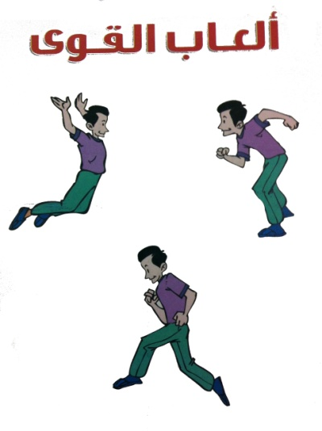 |  |  |  |  |  |  | الإحماء : يحدد المعلم أحد الطلاب ليقوم بدور (اللامس) ويحاول جميع الطلاب الهرب منه. عندما ينجح في لمس أحدهم يقوم هذا الأخير بدور (اللامس) ... وهكذا. يراعي عدم مغادرة حدود الملعب. ويمكن تحديد أكثر من (لامس).  الرشاقة  ـ التأكد من توفر المتطلب السابقة لهذه الخبرة مع توجيه بعض الأسئلة عن مواصفات الأداء الصحيح والتأكد من تطبيق الطلاب لها .  ـــ تقسيم الطلاب إلي مجمعات متساوية جعل كل مجموعة تتخذ مسار معين ويقف عنده بهدوء ثم يتم التحرك عند سماع الإشارة بالمشي ثم بالجري الخفيف مع التنبيه على الطلاب المتحركين للخلف الانتباه لمن حوله .  ـ تبادل المجموعات للمسارات المختلفة مع تغير سرعة التحرك من المشي الخفيف إلي الجري .  ـ الجري في الفراغ داخل ساحة النشاط مع تغيير الاتجاه حسب الرغبة .  ـ توعية الطلاب على ما يزيد من سرعة الجري ( ميل الجسم إلى الأمام ، دفع الأرض بالقدمين بقوة )  ـ إعطاء الطلاب فترة زمنيه لأداء الوثب للأمام و يشجع الطلاب و يلاحظ أداءهم ويوجههم  ـ التأكيد على الطلاب أن الحركات التي قام بها الطلاب باستخدام الرجلين والساقين و القدمين و الذراعين في الوثب للأمام أو لأعلى هي التي أنتجت القوة من خلال العمل العضلي
التقدم بالخبرة |  |  |  |  |  |  |  |  |  |  |  |  |  |  | مفاهيم حركية مرتبطة بالخبرة
ـ اطلب من الطلاب الوثب عاليا مع الدوران حول المحول الطولي للجسم مع محاولة للمس العقبين في الهواء |  |  |  |  |  |  |  |  |  |  |  |  |  |  | ـ تؤدي القدرة على التحكم في أجزاء الجسم من الثبات و خلال الحركة إلى تنمية عنصر التوازن  ـ الجاذبية الأرضية هي قوة تجذب كل شئ نحو الأرض  ـ تتطلب مقاومة الجاذبية الأرضية قوة الجسم للمحافظة على اتزانه في الثبات  ـ الأنشطة التي تؤدي في حالة الثبات هي التي يبقى فيها مركز ثقل الجسم في نفس الوضع ، أما الأنشطة التي تؤدي في حالة فمركز ثقل الجسم يتحرك باستمرار
تقويم الخبرة
الجانب الانفعالي |  |  |  |  |  |  |  | الجانب المعرفي |  |  |  |  |  |  |  |  |  |  |  |  |  | الجانب المهاري
هل أدرك الطالب أهمية الرشاقة للجسم ؟ |  |  |  |  |  |  |  | هل تعرف الطالب علي بعض الألعاب التي تساعد علي الرشاقة ؟ |  |  |  |  |  |  |  |  |  |  |  |  |  | استمارة تقويم الجانب المهاري للرشاقة
بطاقة المتابعة لولي الأمر موضح فيها الأتي  ـ هل يستطيع ابنكم التحرك بسرعة ورشاقة في المنزل ؟ |  |  |  |  |  |  |  |  |  |  |  |  |  |  |  |  |  |  |  |  |  |  |  |  |  | الواجبات المنزلية
 |  |  |  | مدير المدرسة |  |  |  |  |  |  |  |  |  |  |  |  | المشرف التربوي |  |  |  |  |  |  |  |  |  | معلم المادة

/ / 143 :/ /143 |  |  | تاريخ تنفيذ |  |  | 1 ـ 2 |  |  | عدد الدروس |  |  |  | السابع |  |  |  |  | الأسبوع |  |  | الثانية |  | الوحدة | الثاني |  |  |  | الصف
 |  | الوثب الصحيح |  |  |  | الوقوف على رجل واحدة |  |  | المتطلبات السابقة للخبرة |  |  |  | ساحة مناسبة |  |  |  |  | المكان |  |  | الحجل الصحيح |  |  |  |  |  |  | الخبرة
أسلوب التعليم المتبع |  |  |  |  | الأدوات |  |  |  |  |  |  |  | الهدف |  |  |  |  |  |  |  |  |  |  |  | المجال
الاكتشاف الموجه | الواجب الحركي |  |  |  | صافره |  |  | أقماع |  |  |  |  | أن يؤدي الطالب طريقة الحجل الصحيح بشكل جيد |  |  |  |  |  |  |  |  |  |  |  | نفس حركي
الاكتشاف الموجه |  |  |  |  | صولجانات |  |  | نموذج للمهارة |  |  |  |  | أن يعي الطالب تحركات زملائه من حوله |  |  |  |  |  |  |  |  |  |  |  | معرفي
الاكتشاف الموجه |  |  |  |  |  |  |  |  |  |  |  |  | أن يقدر قيمة الاستئذان |  |  |  |  |  |  |  |  |  |  |  | انفعالي
ما ينبغي ملاحظته أثناء أداء الخبرة التعليمية
ـ مفصل الفخذ للرجل الحرة يثني لأعلى مع ميل الجذع إلى الأمام قليلا . |  |  |  |  |  |  |  |  |  |  |  |  |  | 2 |  | الرجل الحرة منثنية على شكل زاوية قائمة من مفصل الركبة |  |  |  |  |  |  |  |  |  |  |  |  | 1
ـ تتحرك الذراعان معا من الخلف للأمام للمساهمة في رفع الجسم لأعلى . |  |  |  |  |  |  |  |  |  |  |  |  |  | 4 |  | ـ تمرجح الرجل الحرة في حركة بندوليه من الخلف للأمام لتساهم في إحداث القوة |  |  |  |  |  |  |  |  |  |  |  |  | 3
 |  |  |  |  |  |  |  |  |  |  |  |  |  | 6 |  | ـ تقوم الذراعان بدور رئيس في إنتاج القوة أكثر من دورها في المحافظة على التوازن . |  |  |  |  |  |  |  |  |  |  |  |  | 5
شكل توضيحي للمهارة |  |  |  |  |  |  | إجراءات التنفيذ
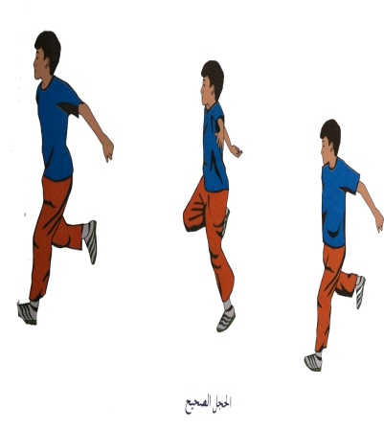 |  |  |  |  |  |  | الإحماء : يقف الطلاب في قاطرات متساوية على بعد 5م وضع حبل على ارتفاع 50 سم وعند الإشارة يجري دليل كل قاطرة ليمرق من تحت الحبل ثم العودة بالوثب من فوق الحبل ليلمس زميله .................. وهكذا القاطرة التي تنتهي أولاً هي الفائزة.  ـ التأكد من توفر المتطلب السابقة لهذه الخبرة مع توجيه بعض الأسئلة عن مواصفات الأداء الصحيح والتأكد من تطبيق الطلاب لها .  ـ الحجل في المكان مرة عل القدم اليمنى وأخرى على القدم اليسرى مع المحافظة على التوازن  ـ الحجل في المكان مع التدرج في زيادة الارتفاع لأعلى ــ الحجل إلى الأمام مع زيادة مسافة التقدم للأمام  ـ الحجل للخلف ـ الحجل المتعرج ، مرة لجهة اليمين وأخرى لجهة اليسار  ـ الحجل للأمام عدد من الحجلات مع محاولة قطع مسافات أكبر  ـ الحجل المتنوع إلى الأمام و الخلف وفي مسار متعرج ـ ـ الحجل مع مسك القدم الخلفية ـ الحجل على خط مستقيم أماما ـ وخلفا ـ الحجل مع تخطي أرقام أو حروف مرسومة على الأرض  ـــ دمج بعض الحركات الانتقالية ومهارة الحجل في نشاط معين مثل :ـ  ــ المش ثلاث خطوات و الحجل ثلاث مرات بالتبادل ـــ الحجل ثمان مرات على القدم اليمنى ثم الدوران للخاف و الحجل ثمان مرات على اليسرى ــالحجل في مثلث أو مربع أو دائرة إلى الأمام و الخلف ـــ التنوع بين الحجل السريع و الحجل البطئ لعبة صغيرة سباقة التتابع بالحجل
التقدم بالخبرة |  |  |  |  |  |  |  |  |  |  |  |  |  |  | مفاهيم حركية مرتبطة بالخبرة
ـ الحجل في المكان مع زيادة الارتفاع عن الأرض مع كل حجلة ــ الحجل إلى الأمام و الجانبين و الخلف  ـ الحجل في المكان مع لف الجسم ربع لفة ــ الحجل مرات عدة على قدم واحدة ثم على القدم الأخرى بإيقاع منتظم ـ الحجل فوق حبال أو كرات طبية |  |  |  |  |  |  |  |  |  |  |  |  |  |  | لزيادة ارتفاع مستوى الحجل تتم مرجحة الذراعين ب مسرعة عالية ــ يتم الدفع لأعلى من مشط القدم التي يتم الهبوط عليها أيضا  ـ يراعى البدء بحجلات منخفضة و التدرج في زيادة الارتفاع و مسافة الحجل ـ ثني ركبة الرجل الدافعة عند الهبوط يساعد في تخفيف شدة الاصطدام بالأرض
تقويم الخبرة
الجانب الانفعالي |  |  |  |  |  |  |  | الجانب المعرفي |  |  |  |  |  |  |  |  |  |  |  |  |  | الجانب المهاري
ملاحظه السلوك من خلال استمارة متابعة سلوكيات الطلاب أثناء تطبيق الدرس و بعده . |  |  |  |  |  |  |  | ـ هل يستطيع الطالب أن يعرف العوامل المؤثرة على قوة طول الحجلة |  |  |  |  |  |  |  |  |  |  |  |  |  | نموذج لاستمارة محك تعلم الحجل الصحيح
1 هل بإمكانك داخل المنزل عمل الحجل الصحيح بشكل سريع ؟ |  |  |  |  |  |  |  |  |  |  |  |  |  |  |  |  |  |  |  |  |  |  |  |  |  | الواجبات المنزلية
 |  |  |  | مدير المدرسة |  |  |  |  |  |  |  |  |  |  |  |  | المشرف التربوي |  |  |  |  |  |  |  |  |  | معلم المادة

/ / 143 :/ /143 |  | تاريخ تنفيذ |  |  | 1 ـ 2 |  |  | عدد الدروس |  |  |  | الثامن |  |  |  |  | الأسبوع |  |  | الثانية |  | الوحدة | الثاني |  |  |  | الصف
الوعي بالقوة اللازمة لتحريك الجسم |  |  |  |  | الوقوف الصحيح |  |  | المتطلبات السابقة للخبرة |  |  |  | ساحة مناسبة |  |  |  |  | المكان |  |  | الدفع الصحيح بطريقة آمنه وفعاله |  |  |  |  |  |  | الخبرة
أسلوب التعليم المتبع |  |  |  | الأدوات |  |  |  |  |  |  |  | الهدف |  |  |  |  |  |  |  |  |  |  |  | المجال
الأمر | الواجب الحركي |  |  | صافره |  |  | أقماع |  |  |  |  | أن يتقن التلميذ الدفع الصحيح للأثقال بشكل جيد |  |  |  |  |  |  |  |  |  |  |  | نفس حركي
الأمر |  |  |  | كرا ت |  |  | عربات |  |  |  |  | أن يعي الطالب تحركات زملائه من حوله |  |  |  |  |  |  |  |  |  |  |  | معرفي
الأمر |  |  |  |  |  |  | أثقال متنوعة |  |  |  |  | أن يقدر قيمة الاستئذان |  |  |  |  |  |  |  |  |  |  |  | انفعالي
ما ينبغي ملاحظته أثناء أداء الخبرة التعليمية
يكون الدفع في منتصف الشئ المراد دفعة ما أمكن ذلك حتى يتم دفعة للأمام |  |  |  |  |  |  |  |  |  |  |  |  | 2 |  | يكون الدفع في اتجاه الشئ المراد دفعة ، بحيث يكون الجسم خلفه |  |  |  |  |  |  |  |  |  |  |  |  | 1
 |  |  |  |  |  |  |  |  |  |  |  |  | 4 |  | يكون الدفع و الذراعان مفرودتان مع أخذ خطوات متتالية في اتجاه الشئ المراد دفعة مع بقاء مفصلي الركبتين منثنيتين نصفا |  |  |  |  |  |  |  |  |  |  |  |  | 3
شكل توضيحي للمهارة |  |  |  |  |  | إجراءات التنفيذ
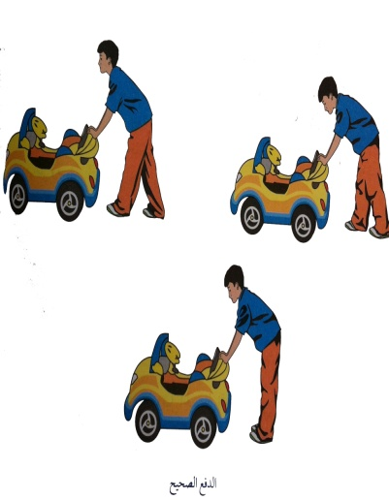 |  |  |  |  |  | الإحماء : يقسم الصف إلى مجموعات ويقوم أحدهم بمسك حبل طوله من 3م إلى 4م ويقوم بالجري مع دوام تحركه بحيث يشبه حركة الثعبان، ويحاول الطلاب الآخرين لمس الحبل بالقدم ومن ينجح في ذلك يغير مكانه مع الطالب الذي يقوم بتحريك الحبل ... وهكذا.  ـ التأكد من توفر المتطلب السابقة لهذه الخبرة مع توجيه بعض الأسئلة عن مواصفات الأداء الصحيح والتأكد من تطبيق الطلاب لها  الرفع الصحيح للأثقال :-  - شرح أسلوب الرفع الصحيح للأداة ووفق نموذج حي.  - قيام الطلاب بممارسة رفع القطع المناسبة (التعاون في رفع وخفض المقعد السويدي، نقل كرات طبية وفق وضع معين مع التحرك بها .... الخ).  - لعبة مناسبة ، مثل : لعبة رفع وخفض البساط.  سباق حمل المصابين :  يقسم الفصل إلى قاطرتين متساوية ومع كل قاطرة كرة طبية أو كيس رمل حاملاً الكرة أو الكيس ذهاباً وإياباً ثم تسليمها الذي يليه وهكذا والقاطرة التي تنتهي أولاً هي الفائزة.
التقدم بالخبرة |  |  |  |  |  |  |  |  |  |  |  |  |  | مفاهيم حركية مرتبطة بالخبرة
ـ يواجه كل طالب زميل له ويضع يديه على كتفي زميله ويحاول دفعه إلى الخلف .  ـ يقف كل طالب بجانب زميله على قدم واحدة ويحاول كل منها دفع زميله حتى يفقد توازنه  ـ يقف طالبان ظهرا لظهر مع تشبيك المرفقين ويحاول كل منهما دفع زميله إلى الخلف  ــ يقف الطالب في وضع أماما و الذراعان ممتدان أماما مع الاستناد على الحائط مع محاولة الدفع إلى الأمام |  |  |  |  |  |  |  |  |  |  |  |  |  | ـ إن زيادة مساحة قاعدة الارتكاز يؤدي إلى ثبات الجسم ، وبالتالي تزداد فاعلية القوة المستخدمة في الدفع  ـ تشارك جميع العضلات خاصة الكبيرة منها كالفخذين و الساقين إضافة إلى الصدر و الذراعين في دفع الأجسام الثقيلة  ـ كلما زاد ثقل الجسم المراد دفعة يتطلب ذلك زيادة في القوة العضلية المطلوبة لتحريكه
تقويم الخبرة
الجانب الانفعالي |  |  |  |  |  |  | الجانب المعرفي |  |  |  |  |  |  |  |  |  |  |  |  |  | الجانب المهاري
استمارة متابعة سلوكيات الطلاب أثناء تطبيق و بعده |  |  |  |  |  |  | عرض رسوم وصور توضيحية لمواصفات الأداء للدفع الصحيح بطريقة آمنه وفعاله وطلب ترتيبها من الطلاب بناء على ما تم تعلمه في الدرس |  |  |  |  |  |  |  |  |  |  |  |  |  | استمارة تقويم الجانب المهاري (محك التعلم ) للدفع الصحيح بطريقة آمنه وفعاله
- هل بإمكانك داخل المنزل أداء الدفع الصحيح للأثقال بشكل جيد؟ |  |  |  |  |  |  |  |  |  |  |  |  |  |  |  |  |  |  |  |  |  |  |  |  | الواجبات المنزلية
 |  |  | مدير المدرسة |  |  |  |  |  |  |  |  |  |  |  |  | المشرف التربوي |  |  |  |  |  |  |  |  |  | معلم المادة

/ / 143 :/ /143 |  | تاريخ تنفيذ |  |  |  | 1 ـ 2 |  |  | عدد الدروس |  |  |  | التاسع |  |  |  |  | الأسبوع |  |  | الثانية |  | الوحدة | الثاني |  |  |  | الصف
الاتزان فوق قاعدة ثابتة |  |  | الوقوف على قدم واحدة |  |  |  |  |  | المتطلبات السابقة للخبرة |  |  |  | ساحة مناسبة |  |  |  |  | المكان |  |  | الميزان الأمامي من الثبات |  |  |  |  |  |  | الخبرة
أسلوب التعليم المتبع |  |  |  |  | الأدوات |  |  |  |  |  |  |  | الهدف |  |  |  |  |  |  |  |  |  |  |  | المجال
الاكتشاف الموجه | الواجب الحركي |  |  |  | صافره |  |  | أقماع |  |  |  |  | أن يؤدي الطالب الميزان الأمامي من الثبات |  |  |  |  |  |  |  |  |  |  |  | نفس حركي
الاكتشاف الموجه |  |  |  |  |  |  |  | نموذج للمهارة |  |  |  |  | أن يعي الطالب تحركات زملائه من حوله |  |  |  |  |  |  |  |  |  |  |  | معرفي
الاكتشاف الموجه |  |  |  |  |  |  |  |  |  |  |  |  | أن يقدر قيمة الاستئذان |  |  |  |  |  |  |  |  |  |  |  | انفعالي
ما ينبغي ملاحظته أثناء أداء الخبرة التعليمية
ميل الجسم للأمام مع رفع الرأس أماما عاليا ، ورفع الرجل خلفا عاليا ببطء |  |  |  |  |  |  |  |  |  |  |  |  |  | 2 |  | من وضع الوقوف واستقامة الجذع يتم رفع الذراعين جانبا |  |  |  |  |  |  |  |  |  |  |  |  | 1
يكون النظر متجه أماما عليا مع رفع الرأس لأعلى ، وانثناء الرقبة للخلف قليلا |  |  |  |  |  |  |  |  |  |  |  |  |  | 4 |  | استمرار ميل الجسم للأمام إلى أن يصل إلى الوضع الأفقي تقريبا موازيا للأرض مع تقوس منطقة أسفل الظهر قليلا |  |  |  |  |  |  |  |  |  |  |  |  | 3
تكون رجل الارتكاز ممتدة كاملا ، و القدم بكاملها ملامسه للأرض |  |  |  |  |  |  |  |  |  |  |  |  |  | 6 |  | تكون الرأس وقدم الرجل المرفوعة على مستوى واحد تقريبا |  |  |  |  |  |  |  |  |  |  |  |  | 5
شكل توضيحي للمهارة |  |  |  |  |  |  | إجراءات التنفيذ
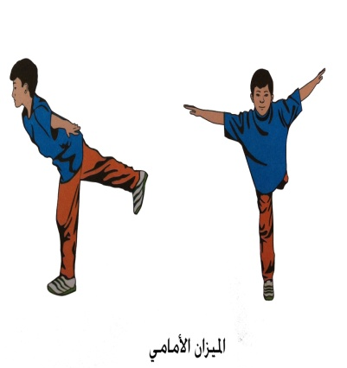 |  |  |  |  |  |  | الإحماء : يقف الطلاب في 4 قاطرات وعندما ينادي المعلم اسم أحدى وسائل المواصلات يجري الأربعة الأوائل من كل قاطرة للوصول إلى خط النهاية مع تقليد هذه الوسيلة في الصوت والحركة ...... وهكذا القاطرة التي تنتهي أولاً هي الفائزة.  ـ التأكد من توفر المتطلب السابقة لهذه الخبرة مع توجيه بعض الأسئلة عن مواصفات الأداء الصحيح والتأكد من تطبيق الطلاب لها  الميزان الأمامي  - مشاهدة نموذج حي لمهارة الميزان الأمامي من الثبات.  - تطبيقات للميزان الأمامي مع الزميل، ثم بصورة انفرادية.
التقدم بالخبرة |  |  |  |  |  |  |  |  |  |  |  |  |  |  | مفاهيم حركية مرتبطة بالخبرة
ـ يمكن التقدم بخبرة الميزان الأمامي من خلال التأكيد على مفهوم الأداء الصحيح ، و العمل على إدراك الطالب لمفهوم الاتزان ، وذلك بتغيير وضع الذراعين وزيادة ميل الجذع لأسفل |  |  |  |  |  |  |  |  |  |  |  |  |  |  | ـ يكون الجسم أكثر ثباتا عندما يرتكز على قاعدة ارتكاز كبيرة مقارنة بارتكازه على قاعدة صغيرة  ـ يزداد ثبات الجسم بقرب مركز ثقله من قاعدة الارتكاز  ـ للوصول إلى أفضل توازن يجب أن يكون مركز الثقل في منتصف قاعدة الارتكاز  ــ لاستعادة التوازن يتم رفع اليدين أو الرجل إلى جانب الجسم المعاكس للجهة التي اختل توازنها
تقويم الخبرة
الجانب الانفعالي |  |  |  |  |  |  |  | الجانب المعرفي |  |  |  |  |  |  |  |  |  |  |  |  |  | الجانب المهاري
استمارة متابعة سلوكيات الطلاب أثناء تطبيق و بعده |  |  |  |  |  |  |  | عرض رسوم وصور توضيحية لمواصفات الأداء الحركي للمهارة ويطلب من الطلاب ترتيبها |  |  |  |  |  |  |  |  |  |  |  |  |  | استمارة محك تعلم مهارة الميزان الأمامي من الثبات
1- هل بإمكانك تطبيق الميزان الأمامي داخل المنزل مع التحكم في أجزاء الجسم ؟ |  |  |  |  |  |  |  |  |  |  |  |  |  |  |  |  |  |  |  |  |  |  |  |  |  | الواجبات المنزلية
 |  |  |  | مدير المدرسة |  |  |  |  |  |  |  |  |  |  |  |  | المشرف التربوي |  |  |  |  |  |  |  |  |  | معلم المادة

/ / 143 :/ /143 |  | تاريخ تنفيذ |  |  | 2 ــ 3 |  |  | عدد الدروس |  |  |  | العاشر |  |  |  |  | الأسبوع |  |  | الثانية |  | الوحدة | الثاني |  |  |  | الصف
ركل الكرة الثابتة |  |  |  |  |  |  |  | المتطلبات السابقة للخبرة |  |  |  | ساحة مناسبة |  |  |  |  | المكان |  |  | الركل الصحيح للكرة المتحركة بالقدم |  |  |  |  |  |  | الخبرة
أسلوب التعليم المتبع |  |  |  | الأدوات |  |  |  |  |  |  |  | الهدف |  |  |  |  |  |  |  |  |  |  |  | المجال
الاكتشاف الموجه | الواجب الحركي |  |  | صافره |  |  | أقماع |  |  |  |  | أن يؤدي الطالب الركل الصحيح للكرة المتحركة بالقدم |  |  |  |  |  |  |  |  |  |  |  | نفس حركي
الاكتشاف الموجه |  |  |  | كرات مختلفة الأحجام |  |  | أطواق |  |  |  |  | أن يدرك الطالب التغير في معدل التنفس و التفسير المبسط أثناء المجهود البدني |  |  |  |  |  |  |  |  |  |  |  | معرفي
الاكتشاف الموجه |  |  |  |  |  |  | كرات تنس |  |  |  |  | أن يقدر قيمة الاستئذان |  |  |  |  |  |  |  |  |  |  |  | انفعالي
ما ينبغي ملاحظته أثناء أداء الخبرة التعليمية
يكون الارتكاز على القدم الأمامية مع انثنائها قليلا وتكون القدم الراكلة في الخلف منثنية قليلا ومرتخية |  |  |  |  |  |  |  |  |  |  |  |  | 2 |  | يكون الجسم في وضع الوقوف أماما مواجها لاتجاه الكرة |  |  |  |  |  |  |  |  |  |  |  |  | 1
تمرجح ذراع القدم الراكلة للأمام أثناء حركة الركل |  |  |  |  |  |  |  |  |  |  |  |  | 4 |  | تبدأ حركة القدم الراكلة من مفصل الفخذ من الخلف للأمام لمقابلة الكرة |  |  |  |  |  |  |  |  |  |  |  |  | 3
يرتفع عقب القدم المرتكزة لأعلى مع ملامسة أطراف الأصابع للأرض وقد ترتفع القدم بكاملها عن الأرض |  |  |  |  |  |  |  |  |  |  |  |  | 6 |  | يزداد ثني الرجل المرتكزة عند ملامسة الرجل الراكلة للكرة ـ يثنى الجذع من عند الوسط وتمتد الرجل المرتكزة لأقصى درجة امتدادها |  |  |  |  |  |  |  |  |  |  |  |  | 5
شكل توضيحي للمهارة |  |  |  |  |  | إجراءات التنفيذ
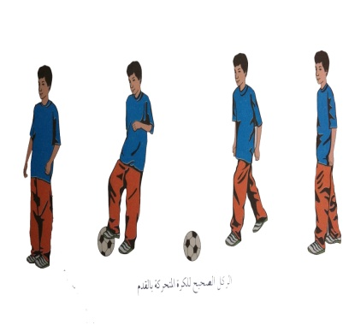 |  |  |  |  |  | الإحماء : يقوم الطالب بالجري حول الملعب وترسم داخل الملعب دوائر. وعند الإشارة يحاول كل طالب سرعة احتلال مكان داخل الدائرة. الطالب الذي لا يستطيع الحصول على مكان له في الدائرة تخصم منه نقطة ........ وهكذا مع تحديد عدد الطلاب الذين يشغلون الدائرة.  ـ ـ التأكد من توفر المتطلب السابقة لهذه الخبرة مع توجيه بعض الأسئلة عن مواصفات الأداء الصحيح والتأكد من تطبيق الطلاب لها  ـ ألعاب صغيرة في ركل الكرة المتحركة بالقدم :ـ  ـ ركل كرة تنس أرضي صغيرة متدحرجة ـ ركل كرة بلاستيكية خفيفة ساقطة من أعلى  ـــ ركل كرة قدم ( قليله الامتلاء بالهواء ) متدحرجة ــ ركل كرة معلقة على ارتفاع مستوى الساق مع توجيهها للاتجاه المطلوب
التقدم بالخبرة |  |  |  |  |  |  |  |  |  |  |  |  |  | مفاهيم حركية مرتبطة بالخبرة
طرح أسئلة على الطلاب مثل :ـ  ـ هل بإمكانك أن تركل كرة متحركة بالقدم للأمام ، مع توجيهها للجانب ؟  ـ هل بإمكانك أن تركل كرة متحركة قادمة نحوك ، وكرة متحركة تبتعد عنك ، وكرة تتحرك أمامك ، وكرة تتحرك إلى أحد جانبيك ؟  ـ هل بإمكانك أن تركل كرة متحركة قادمة نحوك بأقصى قوة ممكنة ، ومرة أخرى بأقل قوة ؟ |  |  |  |  |  |  |  |  |  |  |  |  |  | ـ يجب إيجاد التوافق بين أجزاء الجسم التي تؤدي حركة الركل على التوالي حتى يمكن نقل السرعة من جزء إلى آخر بالتتابع ثم إلي الكرة في نهاية الحركة  ـ يجب أن تتناسب زاوية الركل مع وضع ارتفاع أو انخفاض الهدف  ـ يجب التأكد على حركة كل من مفصل القدم ومفصل الركبة إضافة إلى حركة مفصل الفخذ من أجل زيادة سرعة الكرة إلى أقصى ما يمكن عند الركل
تقويم الخبرة
الجانب الانفعالي |  |  |  |  |  |  | الجانب المعرفي |  |  |  |  |  |  |  |  |  |  |  |  |  | الجانب المهاري
استمارة متابعة سلوكيات الطلاب أثناء و بعد تطبيق الدرس |  |  |  |  |  |  | هل يستطيع الطالب أن يعدد المراحل الفنية للمهارة بالترتيب الصحيح ؟ |  |  |  |  |  |  |  |  |  |  |  |  |  | استمارة محك التعلم لمهارة الركل الصحيح للكرة المتحركة بالقدم
- هل بإمكانك ركل الكرة المتحركة بالقدم في فناء المنزل ؟ |  |  |  |  |  |  |  |  |  |  |  |  |  |  |  |  |  |  |  |  |  |  |  |  | الواجبات المنزلية
 |  |  | مدير المدرسة |  |  |  |  |  |  |  |  |  |  |  |  | المشرف التربوي |  |  |  |  |  |  |  |  |  | معلم المادة

/ / 143 :/ /143 |  | تاريخ تنفيذ |  |  | 1 ـ 2 |  |  | عدد الدروس |  |  |  | الحادي عشر |  |  |  |  | الأسبوع |  |  | الثانية |  | الوحدة | الثاني |  |  |  | الصف
إدراك ضرر المشاركة الخطرة على الزميل أثناء ممارسة النشاط البدني |  |  |  |  |  |  |  | المتطلبات السابقة للخبرة |  |  |  | ساحة مناسبة |  |  |  |  | المكان |  |  | الوعي بالعلاقات مع الزملاء |  |  |  |  |  |  | الخبرة
أسلوب التعليم المتبع |  |  |  | الأدوات |  |  |  |  |  |  |  | الهدف |  |  |  |  |  |  |  |  |  |  |  | المجال
الاكتشاف الموجه | الواجب الحركي |  |  | كرات مختلفة |  |  | أقماع |  |  |  |  | أن يؤدي الطالب مهارة تعزز العلاقات الاجتماعية بين الطلاب ( استلام و تسليم الكرة ) |  |  |  |  |  |  |  |  |  |  |  | نفس حركي
الاكتشاف الموجه |  |  |  | صافره |  |  | صولجانات |  |  |  |  | أن يدرك الطالب التغير في معدل التنفس و التفسير المبسط أثناء المجهود البدني |  |  |  |  |  |  |  |  |  |  |  | معرفي
الاكتشاف الموجه |  |  |  |  |  |  | نموذج للمهارة |  |  |  |  | أن يقدر قيمة الاستئذان |  |  |  |  |  |  |  |  |  |  |  | انفعالي
ما ينبغي ملاحظته أثناء أداء الخبرة التعليمية
اختيار مهارات تعزز وتقوي العلاقات الاجتماعية |  |  |  |  |  |  |  |  |  |  |  |  | 2 |  | أن تتعلق المهارة بجانب العلاقات الاجتماعية بين الطلاب بغرض البذل والعطاء وروح والانسجام بينهم |  |  |  |  |  |  |  |  |  |  |  |  | 1
 |  |  |  |  |  |  |  |  |  |  |  |  | 4 |  |  |  |  |  |  |  |  |  |  |  |  |  |  | 3
 |  |  |  |  |  |  |  |  |  |  |  |  | 6 |  |  |  |  |  |  |  |  |  |  |  |  |  |  | 5
شكل توضيحي للمهارة |  |  |  |  |  | إجراءات التنفيذ
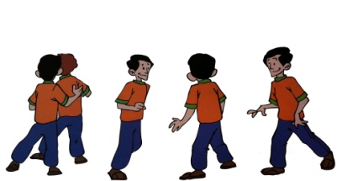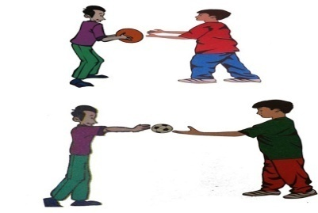 |  |  |  |  |  | جري الطلاب بطول الملعب ومع الصافره يشير المعلم بيده في اتجاه معين فيغير الطلاب اتجاههم للجري في الاتجاه الذي أشار إليه المعلم بيده ............ وهكذا.  ـ التأكيد على أنه ينبغي على كل طالب مراعاة العلاقة بينه وبين زملائه وبينه وبين الكرة و الوعي بالحيز الشخصي  ــ أداء تمرير الكرة باليدين (للكرات الكبيرة ) وبيد واحده (للكرات الصغيرة ) مع ذكر مواصفات الأداء الصحيح لتسليم و تسلم الكرة بشكل صحيح  مواجهة كل طالب زميلة ومع واحد منهما كرة ، ليقوم أحد الطلاب بتسلم الكرة لزميلة من مستويات مختلفة  (وقوف) مرجحة الذراعين أماماً أسفل.  . ـــ تقسيم الطلاب إلي مجمعات متساوية جعل كل مجموعة تتخذ مسار معين ويقف عنده بهدوء ثم يتم التحرك عند سماع الإشارة بالمشي ثم بالجري الخفيف مع التنبيه على الطلاب المتحركين للخلف الانتباه لمن حوله .  ـ تبادل المجموعات للمسارات المختلفة مع تغير سرعة التحرك من المشي الخفيف إلي الجري .  ـ تشجيع الطلاب على استخدام الحركات الانتقالية التي سبق أن تعلموها مع تنوع المسارات التي يستخدموها  ـ تشجيع الطلاب على ذكر أنواع المسارات الحركية
التقدم بالخبرة |  |  |  |  |  |  |  |  |  |  |  |  |  | مفاهيم حركية مرتبطة بالخبرة
ـ اجعل الطلاب يتدربون على توجيه زملائهم أثناء الحركة أو متابعتهم  ـ تقسيم الطلاب إلي قاطرتين القاطرة الأولى تحمل الكرة و عند سماع الإشارة يجري الطلاب انتشار حر مع ضرب الكرة بالأرض وعند سماع الصافره الثانية يمسك الطالب الكرة ويتجه للقاطرة الثانية لتسليم الكرة للزميل بيد واحدة أو باليدين حسب حجم الكرة |  |  |  |  |  |  |  |  |  |  |  |  |  | أن يميز الطالب بين المسارات المستقيمة و المنحنية و المتعرجة  القوة اللازمة لتحريك جسمه أو أحد أطرافة
تقويم الخبرة
الجانب الانفعالي |  |  |  |  |  |  | الجانب المعرفي |  |  |  |  |  |  |  |  |  |  |  |  |  | الجانب المهاري
استمارة متابعة سلوكيات الطلاب أثناء تنفيذ الخبرة و بعدها |  |  |  |  |  |  | هل يعرف الطلاب المسارات التي يتحرك بها ؟ |  |  |  |  |  |  |  |  |  |  |  |  |  | استمارة محك تعلم مهارة الوعي بالعلاقات مع الزملاء
1ـ هل بإمكانك عمل علاقات مع أولاد جيرانك عن طريق اللعب؟ |  |  |  |  |  |  |  |  |  |  |  |  |  |  |  |  |  |  |  |  |  |  |  |  | الواجبات المنزلية
 |  |  | مدير المدرسة |  |  |  |  |  |  |  |  |  |  |  |  | المشرف التربوي |  |  |  |  |  |  |  |  |  | معلم المادة

/ / 143 :/ /143 |  |  | تاريخ تنفيذ |  |  | 1 ـ 2 |  |  | عدد الدروس |  |  |  | الثاني عشر |  |  |  |  | الأسبوع |  |  | الثانية |  | الوحدة | الثاني |  |  |  | الصف
 |  |  |  |  |  | الجري الصحيح |  |  | المتطلبات السابقة للخبرة |  |  |  | ساحة مناسبة |  |  |  |  | المكان |  |  | التوافق العصبي العضلي |  |  |  |  |  |  | الخبرة
أسلوب التعليم المتبع |  |  |  |  | الأدوات |  |  |  |  |  |  |  | الهدف |  |  |  |  |  |  |  |  |  |  |  | المجال
الاكتشاف الموجه | الواجب الحركي |  |  |  | أقماع |  |  | صافره |  |  |  |  | أن يستطيع الطالب أن يؤدي التمرينات بتوافق عضلي عصبي |  |  |  |  |  |  |  |  |  |  |  | نفس حركي
الاكتشاف الموجه |  |  |  |  |  |  |  | صولجانات |  |  |  |  | أن يدرك الطالب التغير في معدل التنفس و التفسير المبسط أثناء المجهود البدني |  |  |  |  |  |  |  |  |  |  |  | معرفي
الاكتشاف الموجه |  |  |  |  |  |  |  |  |  |  |  |  | أن يقدر قيمة الاستئذان |  |  |  |  |  |  |  |  |  |  |  | انفعالي
ما ينبغي ملاحظته أثناء أداء الخبرة التعليمية
الحركة التبادلية بين اليدين والقدمين |  |  |  |  |  |  |  |  |  |  |  |  |  | 2 |  | إعطاء نموذج حركي لمهارة الجري أو المشي ومدى التوافق بين القدمين والذراعين |  |  |  |  |  |  |  |  |  |  |  |  | 1
المشي مع تغير السرعة في اتجاهات مختلفة مع النداء |  |  |  |  |  |  |  |  |  |  |  |  |  | 4 |  | – مع ميل الجذع للأمام |  |  |  |  |  |  |  |  |  |  |  |  | 3
 |  |  |  |  |  |  |  |  |  |  |  |  |  | 6 |  | – تركيز النظر للأمام أثناء أداء الجري |  |  |  |  |  |  |  |  |  |  |  |  | 5
شكل توضيحي للمهارة |  |  |  |  |  |  | إجراءات التنفيذ
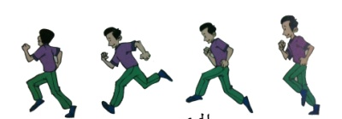  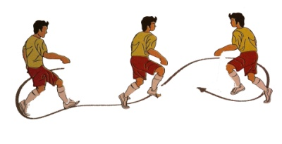 |  |  |  |  |  |  | الإحماء : يقوم الطالب بالجري حول الملعب وترسم داخل الملعب دوائر. وعند الإشارة يحاول كل طالب سرعة احتلال مكان داخل الدائرة. الطالب الذي لا يستطيع الحصول على مكان له في الدائرة تخصم منه نقطة ........ وهكذا مع تحديد عدد الطلاب الذين يشغلون الدائرة.  ـ جعل الطلاب يمشون أماما في قاطرات حول الملعب مع التركيز على معرفه الطلاب لمواصفات الأداء للمشي السليم مع تطبيقها وتصحيح الأخطاء للطلاب .  ـ الجري في الفراغ داخل ساحة النشاط المحددة مع تغيير الاتجاه حسب الرغبة . ـ الجري بخفه في المكان وعند سماع الصافره يقوم بالجري للأمام وعند سماع الصافره مرة أخرى يعود إلى يعود إلى مكانه الشخصي ، ويجري بخفة في مكانه .  ــــ تقديم الرسوم و الصور التوضيحية لمهارة الجري ــ توجيه بعض الأسئلة للطلاب لتوضيح الأداء الفني الأمثل لتحسين الأداء للطلاب ـ الجري بين خطين بينهما مسافة مناسبة للجري كل طالب على حده ـ نفس الأداء السابقة مع مسك يد الزميل ــ الجري بين الخطين بأقصى سرعة .
التقدم بالخبرة |  |  |  |  |  |  |  |  |  |  |  |  |  |  | مفاهيم حركية مرتبطة بالخبرة
البدء بالجري البطئ مع زيادة السرعة بالتدريج  ـ الجري بين عوائق (صولجان ) موضوعة في مسار الحركة  ـ الجري بسرعة مع التنويع في مسارات الجري و اتجاهاته |  |  |  |  |  |  |  |  |  |  |  |  |  |  | شرح مواصفات الأداء الحركي للجري ،موضحا أوضاع الجسم في كل جزء من أجزاء الحركة  ـ الربط بين تبادل حركات اليدين و القدمين بالتوافق العضلي العصبي وسلاسة أداء الحركات
تقويم الخبرة
الجانب الانفعالي |  |  |  |  |  |  |  | الجانب المعرفي |  |  |  |  |  |  |  |  |  |  |  |  |  | الجانب المهاري
استمارة متابعة سلوكيات الطلاب أثناء و بعد تطبيق الدرس |  |  |  |  |  |  |  | أن يعرف الطالب معنى التوافق العضلي العصبي . |  |  |  |  |  |  |  |  |  |  |  |  |  | استمارة محك التعلم مفهوم المسارات الحركية
1- اذكر المهارات التي تتعلق بالتوافق العصبي العضلي ؟ |  |  |  |  |  |  |  |  |  |  |  |  |  |  |  |  |  |  |  |  |  |  |  |  |  | الواجبات المنزلية
 |  |  |  | مدير المدرسة |  |  |  |  |  |  |  |  |  |  |  |  | المشرف التربوي |  |  |  |  |  |  |  |  |  | معلم المادة

/ / 143 :/ /143 |  | تاريخ تنفيذ |  |  | 1 ـ 2 |  |  | عدد الدروس |  |  |  | الثالث عشر |  |  |  |  | الأسبوع |  |  | الثالثة |  | الوحدة | الثاني |  |  |  | الصف
الوثب الصحيح بالقدمين مع التحرك في جميع الاتجاهات |  |  |  |  |  |  |  | المتطلبات السابقة للخبرة |  |  |  | ساحة مناسبة |  |  |  |  | المكان |  |  | القفز الصحيح |  |  |  |  |  |  | الخبرة
أسلوب التعليم المتبع |  |  |  | الأدوات |  |  |  |  |  |  |  | الهدف |  |  |  |  |  |  |  |  |  |  |  | المجال
الاكتشاف الموجه | الواجب الحركي |  |  | صافره |  |  | مقعد سويدي |  |  |  |  | أن يؤدي الطالب طريقة القفز الصحيح بشكل جيد على أطراف الجسم المختلفة |  |  |  |  |  |  |  |  |  |  |  | نفس حركي
الاكتشاف الموجه |  |  |  |  |  |  | كرات مطاطية |  |  |  |  | أن يعي الطالب القوة اللازمة لنقل جسمه أو أجزاء منه |  |  |  |  |  |  |  |  |  |  |  | معرفي
الاكتشاف الموجه |  |  |  |  |  |  |  |  |  |  |  | أن يبدي الطالب استعدادا للتعاون مع زملائه |  |  |  |  |  |  |  |  |  |  |  | انفعالي
ما ينبغي ملاحظته أثناء أداء الخبرة التعليمية
قدرة الطلاب على تحريك الذراعين عند الوثب و الهبوط |  |  |  |  |  |  |  |  |  |  |  |  | 2 |  | قدرة الطلاب على ثني ركبتيهم عند الوثب و الهبوط |  |  |  |  |  |  |  |  |  |  |  |  | 1
التأكيد على الطلاب باستمرار للمحافظة على الركبتين مثنيتين |  |  |  |  |  |  |  |  |  |  |  |  | 4 |  | قدرة الطلاب على الوثب باستمرار مع التحكم في حركتهم وتوازنهم |  |  |  |  |  |  |  |  |  |  |  |  | 3
 |  |  |  |  |  |  |  |  |  |  |  |  | 6 |  | قدرة الطلاب على الهبوط الصحيح الذي يتصف بالمرونة |  |  |  |  |  |  |  |  |  |  |  |  | 5
شكل توضيحي للمهارة |  |  |  |  |  | إجراءات التنفيذ
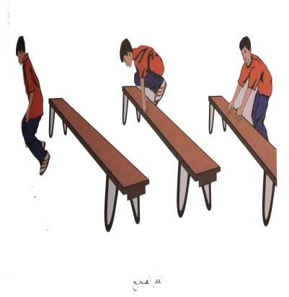 |  |  |  |  |  | الصياد والعصافير:  يعين صياد من أحد الطلاب وباقي الطلاب عصافير يحاول الصياد الجري ومسك أحد العصافير يجب أن يمد العصافير أذرعهم للجانبين العصفور الممسوك يصبح صياد كما أن الطالب الذي لا يؤدي حركة دوران ذراعية يصبح صياداً أيضاً. يمكن رسم دائرة صغيرة لتكون مكان آمن عندما يدخلها العصافير.  ـ ـ التأكد من توفر المتطلب السابقة لهذه الخبرة مع توجيه بعض الأسئلة عن مواصفات الأداء الصحيح والتأكد من تطبيق الطلاب لها  ـ تطبيقات على آلية القفز الصحيح بصورة آمنة من أوضاع جسمية و حركية مختلفة ووفق تشكيلات مناسبة ، ويقترح الانتشار الحر و العمل مع الزميل مثل :  ـ تعدية الجسر باليدين و الرجلين ( مكعبات أسفنجية ) ـ ــ القفز من فوق مكعبات أسفنجية بالاستناد باليدين  ــ القفز بالكرة البلاستيكية باستخدام اليدين و الرجلين ــ قفزات لتعدية حواجز متعددة ذات ارتفاعات مختلفة
التقدم بالخبرة |  |  |  |  |  |  |  |  |  |  |  |  |  | مفاهيم حركية مرتبطة بالخبرة
ـ تقسيم أ إلى مجموعات ثم عمل سباق بينهم بالجري مع تعدية الموانع الموجودة في طريق الجري ( مقعد سويدي ـ مكعبات أسفنجية ) دون أن يلمسها الطالب . |  |  |  |  |  |  |  |  |  |  |  |  |  | ـ كلما زاد انقباض العضلات المشاركة في أداء الحركة زادت القوة الناتجة الدافعة لأعلى و الأمام  ـ كلما زادت سرعة حركة انقباض العضلات المشاركة في أداء الحركة زادت القوة الناتجة الدافعة لأعلى و الأمام
تقويم الخبرة
الجانب الانفعالي |  |  |  |  |  |  | الجانب المعرفي |  |  |  |  |  |  |  |  |  |  |  |  |  | الجانب المهاري
استمارة متابعة سلوكيات الطلاب أثناء و بعد تطبيق الدرس |  |  |  |  |  |  | هل يعرف الطالب خطوات القفز الصحيح ؟ |  |  |  |  |  |  |  |  |  |  |  |  |  | استمارة محك التعلم لمهارة القفز الصحيح
بإمكانك داخل المنزل تأدية القفز الصحيح لتعدية حواجز مختلفة ؟ |  |  |  |  |  |  |  |  |  |  |  |  |  |  |  |  |  |  |  |  |  |  |  |  | الواجبات المنزلية
 |  |  | مدير المدرسة |  |  |  |  |  |  |  |  |  |  |  |  | المشرف التربوي |  |  |  |  |  |  |  |  |  | معلم المادة

/ / 143 :/ /143 |  |  | تاريخ تنفيذ |  |  | 1 ـ 2 |  |  | عدد الدروس |  |  |  | الرابع عشر |  |  |  |  | الأسبوع |  |  | الثالثة |  | الوحدة | الثاني |  |  |  | الصف
 |  |  |  |  |  | التوافق العصبي العضلي |  |  | المتطلبات السابقة للخبرة |  |  |  | ساحة مناسبة |  |  |  |  | المكان |  |  | تقوس الجسم |  |  |  |  |  |  | الخبرة
أسلوب التعليم المتبع |  |  |  |  | الأدوات |  |  |  |  |  |  |  | الهدف |  |  |  |  |  |  |  |  |  |  |  | المجال
الاكتشاف الموجه | الواجب الحركي |  |  |  | مراتب |  |  | صافره |  |  |  |  | أن يؤدي الطالب الخبرة وفق الأداء الفني للحركة |  |  |  |  |  |  |  |  |  |  |  | نفس حركي
الاكتشاف الموجه |  |  |  |  |  |  |  | نموذج للمهارة |  |  |  |  | أن يعي الطالب القوة اللازمة لنقل جسمه أو أجزاء منه |  |  |  |  |  |  |  |  |  |  |  | معرفي
الاكتشاف الموجه |  |  |  |  |  |  |  |  |  |  |  |  | أن يبدي الطالب استعدادا للتعاون مع زملائه |  |  |  |  |  |  |  |  |  |  |  | انفعالي
ما ينبغي ملاحظته أثناء أداء الخبرة التعليمية
الذراعان مثنيتان والكفان على الأرض بجانب الرأس |  |  |  |  |  |  |  |  |  |  |  |  |  | 2 |  | يتم تقوس الجسم من وضع الاستلقاء |  |  |  |  |  |  |  |  |  |  |  |  | 1
الركبتان مثنيتان والقدمان على الأرض ويبدأ التقوس بمد الذراعان والركبتان حتى يرتفع الحوض إلى الأعلى للوصول لوضع التقوس والثبات في هذا الوضع لعدد من الثواني يتراوح من خمس إلى عشرين ثانية |  |  |  |  |  |  |  |  |  |  |  |  |  |  |  |  |  |  |  |  |  |  |  |  |  |  |  |  | 3
 |  |  |  |  |  |  |  |  |  |  |  |  |  | 5 |  |  |  |  |  |  |  |  |  |  |  |  |  |  | 4
شكل توضيحي للمهارة |  |  |  |  |  |  | إجراءات التنفيذ
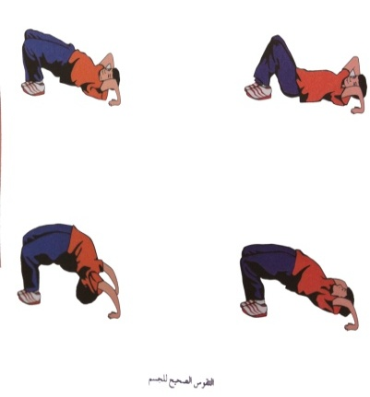 |  |  |  |  |  |  | الإحماء : يحدد المعلم أحد الطلاب ليقوم بدور (اللامس) ويحاول جميع الطلاب الهرب منه. عندما ينجح في لمس أحدهم يقوم هذا الأخير بدور (اللامس) ... وهكذا.  يراعي عدم مغادرة حدود الملعب. ويمكن تحديد أكثر من (لامس).  ـ يمكن أن يطرح المعلم بعض العبارات و الأسئلة التي يمكن أن تستثير معارف الطلاب لاكتشاف ما ينبغي أن يتعلموه من مفاهيم معرفية و مهارات حركية مرتبطة بالخبرة مثل :ـ  ـ كيف يمكن عمل جسر باستخدام اليدين و القدمين ؟ ــ هل يمكن عمل جسر مستخدما ثلاث أجزاء فقط من الجسم أو أثنين ؟ ــ هل يمكن عمل جسر فوق الزميل ؟ ـــفلنحاول عمل أوضاع متتابعة من الجسور ، مع مراعاة الانتقال ببطء من واحد للأخر ــــ دعونا نرى كيف يمكن عمل جسر واسع ؟ ـــ الآن فلنحاول عمل جسر قصير ، جسر طويل ، ما الفرق بينها ؟ و ما الذي ساعد على عمل كل واحد من هذه الأشكال ؟وكيف تم عملها ؟ ــ مشاهدة نموذج تطبيقي لمهارة التقوس ، ويحاول الطلاب تقليد النموذج . ــ تحدي قدرات الطلاب بالتحرك وهم في وضع التقوس إلى اتجاهات مختلفة و لمسافات محددة .
التقدم بالخبرة |  |  |  |  |  |  |  |  |  |  |  |  |  |  | مفاهيم حركية مرتبطة بالخبرة
ـ أن يؤدي الطالب التقوس المعكوس من الوقف والجلوس  ــ أن يؤدي الطالب التقوس بعد الجري إلى الخلف مسافة عشر خطوات  ـ أن يؤدي الطالب التقوس المعكوس مع المحاولة للتحرك للجانبين و للأمام و الخلف |  |  |  |  |  |  |  |  |  |  |  |  |  |  | ـ يكون الجسم أكثر ثباتا عندما يرتكز على قاعدة ارتكاز كبيرة مقارنة بارتكازه على قاعدة صغيرة  ـ يزداد ثبات الجسم بقرب مركز ثقله من قاعدة الارتكاز  ـ للوصول إلى أفضل توازن يجب أن يكون مركز منتصف قاعدة الارتكاز
تقويم الخبرة
الجانب الانفعالي |  |  |  |  |  |  |  | الجانب المعرفي |  |  |  |  |  |  |  |  |  |  |  |  |  | الجانب المهاري
استمارة متابعة سلوكيات الطلاب أثناء و بعد تطبيق الدرس |  |  |  |  |  |  |  | هل تعرف الطالب على الخطوات التعليمية الصحيحة للتقوس؟ |  |  |  |  |  |  |  |  |  |  |  |  |  | استمارة محك التعلم لمهارة التقوس الصحيح
1- هل بإمكانك تنفيذ مهارة التقوس في المنزل خمس مرات بطريقة صحيحة وآمنة ؟ |  |  |  |  |  |  |  |  |  |  |  |  |  |  |  |  |  |  |  |  |  |  |  |  |  | الواجبات المنزلية
 |  |  |  | مدير المدرسة |  |  |  |  |  |  |  |  |  |  |  |  | المشرف التربوي |  |  |  |  |  |  |  |  |  | معلم المادة

/ / 143 :/ /143 |  |  | تاريخ تنفيذ |  |  | 1 ـ 2 |  |  | عدد الدروس |  |  |  | الخامس عشر |  |  |  |  | الأسبوع |  |  | الثالثة |  | الوحدة | الثاني |  |  |  | الصف
 |  |  |  |  |  | الوقوف على قدم واحدة |  |  | المتطلبات السابقة للخبرة |  |  |  | ساحة مناسبة |  |  |  |  | المكان |  |  | الميزان الخلفي |  |  |  |  |  |  | الخبرة
أسلوب التعليم المتبع |  |  |  |  | الأدوات |  |  |  |  |  |  |  | الهدف |  |  |  |  |  |  |  |  |  |  |  | المجال
الاكتشاف الموجه | الواجب الحركي |  |  |  | صافره |  |  | أقماع |  |  |  |  | أن يؤدي الطالب الميزان الخلفي وقف الأداء الفني للمهارة |  |  |  |  |  |  |  |  |  |  |  | نفس حركي
الاكتشاف الموجه |  |  |  |  |  |  |  | صورة للمهارة |  |  |  |  | أن يعي الطالب القوة اللازمة لنقل جسمه أو أجزاء منه |  |  |  |  |  |  |  |  |  |  |  | معرفي
الاكتشاف الموجه |  |  |  |  |  |  |  |  |  |  |  |  | أن يبدي الطالب استعدادا للتعاون مع زملائه |  |  |  |  |  |  |  |  |  |  |  | انفعالي
ما ينبغي ملاحظته أثناء أداء الخبرة التعليمية
ميل الجذع للخلف مع الاحتفاظ بوضع الرأس على استقامة الجسم |  |  |  |  |  |  |  |  |  |  |  |  |  | 2 |  | من وضع الوقوف و استقامة الجذع يتم رفع الذراعين جانبا |  |  |  |  |  |  |  |  |  |  |  |  | 1
استمرار حركة رفع الرجل للأمام و لأعلى |  |  |  |  |  |  |  |  |  |  |  |  |  | 4 |  | رفع أحد الرجلين ومفصلي الركبة و الفخذ مفرودان وعلى استقامة واحدة |  |  |  |  |  |  |  |  |  |  |  |  | 3
النظر لأعلى ، وبحيث تكون الرأس و قدم الرجل الحرة على مستوى واحد |  |  |  |  |  |  |  |  |  |  |  |  |  | 6 |  | استمرار ميل الجذع للخلف إلى أن يصل الجسم قريبا من الوضع الأفقي ، الذراعان جانبا |  |  |  |  |  |  |  |  |  |  |  |  | 5
شكل توضيحي للمهارة |  |  |  |  |  |  | إجراءات التنفيذ
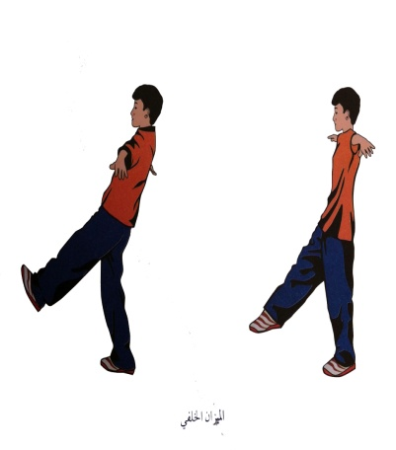 |  |  |  |  |  |  | الإحماء : يقف الطلاب في 4 قاطرات وعندما ينادي المعلم أسم أحد الحيوانات يجري الأربعة الأوائل من كل قاطرة للوصول إلى خط النهاية مع تقليد الحيوانات في الصوت والحركة ......... وهكذا القاطرة التي تنتهي أولاً هي الفائزة.  الميزان الخلفي :  تأكيد على أنه ينبغي على كل طالب مراعاة العلاقة بينه وبين زملائه وبينه وبين الكرة و الوعي بالحيز الشخصي  - مشاهدة نموذج حي لمهارة الميزان الخلفي من الثبات.  - تطبيقات للميزان الخلفي مع الزميل، ثم بصورة انفرادية.  سباق تتابع التبادل:  يقسم الطلاب إلى ثلاث قاطرات. يقف كل قائد قاطرة عند خط النهاية وباقي أفراد القاطرة عند خط البداية وعند سماع الصافره ينطلق الطالب الأول من كل قطرة بالحجل وهو يحمل العصا ليسلمه لزميله عند خط النهاية ويقف مكانه ويعود زميله (القائد) بالعصا إلى القاطرة ويسلمه للطالب الثاني وهكذا حتى ينتهي جميع الطلاب. الفريق الفائز هو الذي ينتهي أولاً
التقدم بالخبرة |  |  |  |  |  |  |  |  |  |  |  |  |  |  | مفاهيم حركية مرتبطة بالخبرة
ــ أن يطلب المعلم من الطلاب المشي ثم أداء الميزان الخلفي والعد 8 عدات .  ــ أن يطلب المعلم من الطلاب وضع الميزان الخلفي والدوران لليمين واليسار. |  |  |  |  |  |  |  |  |  |  |  |  |  |  | ـ يكون الجسم أكثر ثباتا عندما يرتكز على قاعدة ارتكاز كبيرة مقارنة بارتكازه على قاعدة صغيرة  ـ يزداد ثبات الجسم بقرب مركز ثقله من قاعدة الارتكاز  ـ للوصول إلى أفضل توازن يجب أن يكون مركز منتصف قاعدة الارتكاز  ـ لاستعادة التوازن يتم رفع اليدين أو الرجلين على جانب الجسم المعاكس للجهة التي اختل توازنها
تقويم الخبرة
الجانب الانفعالي |  |  |  |  |  |  |  | الجانب المعرفي |  |  |  |  |  |  |  |  |  |  |  |  |  | الجانب المهاري
استمارة متابعة سلوكيات الطلاب أثناء و بعد تطبيق الدرس |  |  |  |  |  |  |  | هل تعرف الطالب علي الميزان الخلفي حسب الأداء الفني للمهارة ؟ |  |  |  |  |  |  |  |  |  |  |  |  |  | استمارة محك التعلم لمهارة الميزان الخلفي
1- هل بإمكانك تطبيق الميزان الخلفي داخل المنزل حسب الأداء الفني للمهارة؟ 2- هل بإمكانك تطبيق الميزان الخلفي مع التحكم في أجزاء الجسم ؟ |  |  |  |  |  |  |  |  |  |  |  |  |  |  |  |  |  |  |  |  |  |  |  |  |  | الواجبات المنزلية
 |  |  |  | مدير المدرسة |  |  |  |  |  |  |  |  |  |  |  |  | المشرف التربوي |  |  |  |  |  |  |  |  |  | معلم المادة

/ / 143 :/ /143 |  |  | تاريخ تنفيذ |  |  | 1 ـ 2 |  |  | عدد الدروس |  |  |  | السادس عشر |  |  |  |  | الأسبوع |  |  | الثالثة |  | الوحدة | الثاني |  |  |  | الصف
 |  | إيقاف الكرة بالقدم |  |  |  | ركل الكرة الثابتة |  |  | المتطلبات السابقة للخبرة |  |  |  | ساحة مناسبة |  |  |  |  | المكان |  |  | التثبيت الصحيح لكرة القدم |  |  |  |  |  |  | الخبرة
أسلوب التعليم المتبع |  |  |  |  | الأدوات |  |  |  |  |  |  |  | الهدف |  |  |  |  |  |  |  |  |  |  |  | المجال
الاكتشاف الموجه | الواجب الحركي |  |  |  | صافره |  |  | كرات مختلفة الحجم |  |  |  |  | أن يؤدي الطالب التثبيت الصحيح لكرة القدم |  |  |  |  |  |  |  |  |  |  |  | نفس حركي
الاكتشاف الموجه |  |  |  |  |  |  |  | أقماع |  |  |  |  | أن يعي الطالب القوة اللازمة لنقل جسمه أو أجزاء منه |  |  |  |  |  |  |  |  |  |  |  | معرفي
الاكتشاف الموجه |  |  |  |  |  |  |  |  |  |  |  |  | أن يبدي الطالب استعدادا للتعاون مع زملائه |  |  |  |  |  |  |  |  |  |  |  | انفعالي
ما ينبغي ملاحظته أثناء أداء الخبرة التعليمية
ثني مفصل ركبة الرجل التي ستلامس الكرة في الوقت الذي يشير فيه مشط القدم إلى أعلى بحيث تكون القدم مائلة بين الاتجاه الأسفل والأعلى |  |  |  |  |  |  |  |  |  |  |  |  |  | 2 |  | تشير قدم الرجل الثابتة إلى الاتجاه القادم منه الكرة مع ثني مفصل القدم قليلاً |  |  |  |  |  |  |  |  |  |  |  |  | 1
بمجرد لمس الكرة للقدم يثنى مفصل ركبة الرجل للتحكم في الكرة حتى لا ترتد وتستقر تحت القدم |  |  |  |  |  |  |  |  |  |  |  |  |  | 4 |  | توضع الكرة على مسافة تستقر فيها الكرة بين القدم والأرض |  |  |  |  |  |  |  |  |  |  |  |  | 3
 |  |  |  |  |  |  |  |  |  |  |  |  |  | 6 |  |  |  |  |  |  |  |  |  |  |  |  |  |  | 5
شكل توضيحي للمهارة |  |  |  |  |  |  | إجراءات التنفيذ
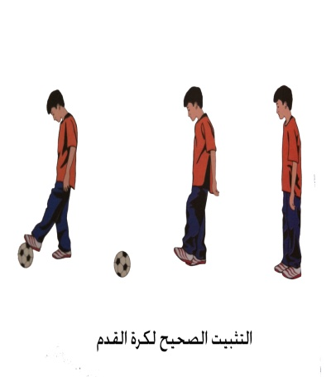 |  |  |  |  |  |  | الإحماء : يقوم الطلاب بالمشي أو الجري أو الحجل حول ملعب صغير مع وضع الكرات أو بعض الأدوات التي تقل عن عدد الطلاب في أماكن متفرقة وعند سماع الصافره يسرع كل طالب بالجري للحصول على أحد الكرات الذي يحصل على كرة تحسب له نقطة.  ـ ـ التأكد من توفر المتطلب السابقة لهذه الخبرة مع توجيه بعض الأسئلة عن مواصفات الأداء الصحيح والتأكد من تطبيق الطلاب لها  ـ ألعاب مبسطة ، يمارس فيها الطالب مهارة تثبيت الكرة بالقدم بطريقة صحيحة بأجزاء مختلفة من الجسم : بساق واحدة ، أو بالساقين أو بأسفل القدم .  ـ تشجيع الطلاب على عمل بعض الأنشطة ثم يتم طرح بعض الأسئلة عليهم مثل :ـ  ـ هل بإمكانك أن تثبت وتسيطر على كرة مرتفعه : قادمة نحوك ؟ أو تبتعد عنك ؟ أو تتحرك أمامك ؟ أ, تتحرك بجانبك ؟  ـ هل بإمكانك أ، تثبت وتسيطر على كرة تتدحرج على الأرض : قادمة نحوك ؟ أو تبتعد عنك ؟ أو تتحرك أمامك ؟ أو تتحرك بجانبك .
التقدم بالخبرة |  |  |  |  |  |  |  |  |  |  |  |  |  |  | مفاهيم حركية مرتبطة بالخبرة
طرح أسئلة على الطلاب مثل :ـ  ـ هل بإمكانك أن تثبت كرة متحركة بالقدم ، مع توجيهها للجانب ؟  ـ هل بإمكانك أن تثبت كرة متحركة قادمة نحوك ، وكرة متحركة تبتعد عنك ، وكرة تتحرك أمامك ، وكرة تتحرك إلى أحد جانبيك ؟  ـ هل بإمكانك أن تثبت كرة متحركة قادمة نحوك بأقصى قوة ممكنة ، ومرة أخرى بأقل قوة ؟ |  |  |  |  |  |  |  |  |  |  |  |  |  |  | ـ يجب إيجاد التوافق بين أجزاء الجسم التي تؤدي حركة التثبيت على التوالي حتى يمكن تثبيت الكرة في نهاية الحركة  ـ يجب أن تتناسب زاوية التثبيت مع وضع ارتفاع أو انخفاض الكرة  ـ يجب التأكد على حركة كل من مفصل القدم ومفصل الركبة إضافة إلى حركة مفصل الفخذ من أجل زيادة سرعة تثبيت الكرة
تقويم الخبرة
الجانب الانفعالي |  |  |  |  |  |  |  | الجانب المعرفي |  |  |  |  |  |  |  |  |  |  |  |  |  | الجانب المهاري
استمارة متابعة سلوكيات الطلاب أثناء تطبيق الدرس و بعده |  |  |  |  |  |  |  | هل تعرف الطالب على مهارة التثبيت الصحيح لكرة القدم وفق الخطوات التعليمية ؟ |  |  |  |  |  |  |  |  |  |  |  |  |  | استمارة تقويم الجانب المهاري (محك التعلم ) لمهارة التثبيت الصحيح لكرة القدم
- هل بإمكانك أنة تؤدي مهارة التثبيت الصحيح لكرة القدم مع أخذ صورة إن أمكن ؟  هل بإمكانك تثبيت الكرة عند رجوعها من الحائط ؟ |  |  |  |  |  |  |  |  |  |  |  |  |  |  |  |  |  |  |  |  |  |  |  |  |  | الواجبات المنزلية
 |  |  |  | مدير المدرسة |  |  |  |  |  |  |  |  |  |  |  |  | المشرف التربوي |  |  |  |  |  |  |  |  |  | معلم المادة

/ / 143 :/ /143 |  |  | تاريخ تنفيذ |  |  |  |  |  | عدد الدروس |  |  |  |  |  |  |  |  | الأسبوع |  |  |  |  | الوحدة |  |  |  |  | الصف
 |  |  |  |  |  |  |  |  | المتطلبات السابقة للخبرة |  |  |  |  |  |  |  |  | المكان |  |  |  |  |  |  |  |  |  | الخبرة
أسلوب التعليم المتبع |  |  |  |  | الأدوات |  |  |  |  |  |  |  | الهدف |  |  |  |  |  |  |  |  |  |  |  | المجال
 |  |  |  |  |  |  |  |  |  |  |  |  |  |  |  |  |  |  |  |  |  |  |  |  | نفس حركي
 |  |  |  |  |  |  |  |  |  |  |  |  |  |  |  |  |  |  |  |  |  |  |  |  | معرفي
 |  |  |  |  |  |  |  |  |  |  |  |  |  |  |  |  |  |  |  |  |  |  |  |  | انفعالي
ما ينبغي ملاحظته أثناء أداء الخبرة التعليمية
 |  |  |  |  |  |  |  |  |  |  |  |  |  | 2 |  |  |  |  |  |  |  |  |  |  |  |  |  |  | 1
 |  |  |  |  |  |  |  |  |  |  |  |  |  | 4 |  |  |  |  |  |  |  |  |  |  |  |  |  |  | 3
 |  |  |  |  |  |  |  |  |  |  |  |  |  | 6 |  |  |  |  |  |  |  |  |  |  |  |  |  |  | 5
شكل توضيحي للمهارة |  |  |  |  |  |  | إجراءات التنفيذ
أنشطة إضافية تعزز تعلم الخبرة |  |  |  |  |  |  |  | التقدم بالخبرة |  |  |  |  |  |  |  |  |  |  |  |  |  | مفاهيم حركية مرتبطة بالخبرة
تقويم الخبرة
الجانب المعرفي |  |  |  |  |  |  |  |  |  |  |  |  |  |  | الجانب المهاري
 |  |  |  |  |  |  |  |  |  |  |  |  |  |  |  |  |  |  |  |  |  |  |  |  |  | الواجبات المنزلية
 |  |  |  | مدير المدرسة |  |  |  |  |  |  |  |  |  |  |  |  | المشرف التربوي |  |  |  |  |  |  |  |  |  | معلم المادة

